CHƯƠNG 3
KẾT QUẢ NGHIÊN CỨU THỰC TRẠNG RỐI LOẠN LO ÂU
Ở HỌC SINH TRUNG HỌC CƠ SỞ

Nội dung chương này tập trung vào trình bày chi tiết về một số các nội dung chính sau đây:
- Hiệu lực đo lường của các thang đo sử dụng trong nghiên cứu.
- Thực trạng rối loạn lo âu ở học sinh THCS và các yếu tố ảnh hưởng đến rối loạn lo âu (yếu tố nguy cơ và yếu tố bảo vệ), các biện pháp đối phó của học sinh THCS.
- Kết quả nghiên cứu trường hợp về rối loạn lo âu ở học sinh THCS.
- Đề xuất khung chương trình tập huấn phòng ngừa rối loạn lo âu học đường ở học sinh THCS.
3.1. Hiệu lực đo lường của các thang đo sử dụng trong nghiên cứu
Trong các nghiên cứu sử dụng mô hình cấu trúc tuyến tính, việc đánh giá hiệu lực đo lường của các thang đo là điều kiện tiên quyết nhằm bảo đảm rằng các biến tiềm ẩn được phản ánh một cách chính xác thông qua các biến quan sát. Theo cách tiếp cận hiện đại, hiệu lực đo lường được xem là một quá trình tích lũy bằng chứng về mức độ phù hợp giữa dữ liệu thực nghiệm và cấu trúc lý thuyết của thang đo, thay vì chỉ là một đặc tính cố định của công cụ đo lường. Trong bối cảnh này, các nghiên cứu gần đây nhấn mạnh vai trò trung tâm của các chỉ số độ tin cậy nội tại như Cronbach’s alpha và McDonald’s omega kết hợp với phân tích nhân tố khẳng định CFA nhằm đánh giá đồng thời tính nhất quán nội tại, giá trị hội tụ và giá trị phân biệt của các cấu trúc tâm lý (Hair et al., 2021; Hayes & Coutts, 2020; Rodríguez et al., 2020). Đặc biệt, đối với các cấu trúc đa chiều như rối loạn lo âu và các yếu tố ảnh hưởng việc kiểm định mô hình đo lường thông qua CFA cho phép xác nhận cấu trúc nhân tố giả định, đồng thời đánh giá mức độ phù hợp của mô hình với dữ liệu thông qua các chỉ số như CFI, TLI và RMSEA. Các nghiên cứu gần đây khuyến nghị rằng một mô hình đo lường đạt chuẩn cần có hệ số tải nhân tố đủ lớn( ≥ 0,50), độ tin cậy tổng hợp và phương sai trích xuất đạt ngưỡng chấp nhận, cũng như các chỉ số phù hợp mô hình nằm trong giới hạn cho phép (CFI, TLI ≥ 0,90; RMSEA ≤ 0,08), từ đó tạo nền tảng vững chắc cho việc kiểm định các mối quan hệ cấu trúc ở các phân tích tiếp theo (Hair et al., 2021; Kline, 2023; Shi et al., 2020).
Để đảm bảo kết quả nghiên cứu phù hợp với môi trường văn hóa và đặc điểm tâm lý học sinh THCS tại Việt Nam, nghiên cứu này đã tiến hành thích nghi và hiệu chỉnh các thang đo nhằm đạt giá trị đo lường thông qua hai bước chính: (i) kiểm định độ tin cậy nội tại bằng các hệ số Cronbach’s alpha và McDonald’s omega, và (ii) kiểm định cấu trúc nhân tố thông qua phân tích CFA cho từng tiểu thang đo. Quy trình này nhằm bảo đảm rằng các thang đo sử dụng trong nghiên cứu đáp ứng các tiêu chuẩn tâm trắc học hiện đại, đồng thời cung cấp cơ sở vững chắc cho các phân tích cấu trúc ở các phần tiếp theo.
3.1.1. Hiệu lực đo lường của thang đo rối loạn lo âu
Kết quả phân tích và diễn giải hiệu lực đo lường của thang đo rối loạn lo âu được trình bày tại bảng dưới đây.
Bảng 3.1 Hệ số tin cậy và tương quan trong thang đo rối loạn lo âu
TT | Mệnh đề | Cronbach’s α | McDonald’s ω | 1 | 2 | 3
1 | RLLATQ | 0,811 | 0,811 | 1 | 0,311** | 0,690**
2 | RLLACL | 0,726 | 0,726 |  | 1 | 0,297**
3 | RLLAXH | 0,744 | 0,750 |  |  | 1
(Ghi chú. RLLATQ=rối loạn lo âu tổng quát; RLLACL= rối loạn lo âu Chia ly; RLLAXH= rối loạn lo âu xã hội).

Bảng 3.2 Phân tích nhân tố khẳng định CFA thang đo rối loạn lo âu
Mô hình | Scales | χ²(df) | χ²/df | CFI | TLI | RMSEA | 90% CI RMSEA
1 | RLLATQ | 59,152 (14) | 4,225 | 0,982 | 0,972 | 0,049 | 0,036; 0,062
2 | RLLACL | 28,228 (2) | 14,114 | 0,975 | 0,926 | 0,099 | 0,068; 0,132
3 | RLLAXH | 11,743 (2) | 5,871 | 0,992 | 0,976 | 0,060 | 0,030; 0,095
4 | RLLA (3 factors) | 376,067 (87) | 4,323 | 0,951 | 0,941 | 0,050 | 0,045 - 0,055
(Ghi chú. RLLATQ=rối loạn lo âu tổng quát; RLLACL= rối loạn lo âu Chia ly; RLLAXH= rối loạn lo âu xã hội; RLLA=rối loạn lo âu).

Kết quả Bảng 3.1 cho thấy các thang đo đều đạt độ tin cậy chấp nhận được đến tốt, với Cronbach’s α và McDonald’s ω dao động từ 0,726 đến 0,811. Sự tương đồng giữa hai chỉ số cho thấy ước lượng độ tin cậy ổn định. Các hệ số tương quan giữa các tiểu thang đều dương và có ý nghĩa thống kê (p < 0,01). Trong đó, lo âu tổng quát tương quan mạnh với lo âu xã hội (r = 0,690), trong khi các tương quan liên quan đến lo âu chia ly ở mức trung bình (r = 0,297-0,311), bước đầu ủng hộ giá trị hội tụ và phân biệt.
Kết quả CFA (Bảng 3.2) cho thấy mô hình đơn nhân tố của lo âu tổng quát và lo âu xã hội đạt độ phù hợp tốt (CFI ≥ 0,982; RMSEA ≤ 0,060). Ngược lại, mô hình lo âu chia ly có mức phù hợp chưa tối ưu (RMSEA = 0,099). Đáng chú ý, mô hình ba nhân tố cho thấy độ phù hợp tổng thể tốt (CFI = 0,951; TLI = 0,941; RMSEA = 0,050), ủng hộ cấu trúc đa chiều của rối loạn lo âu. Nhìn chung, kết quả này cung cấp bằng chứng về độ tin cậy và giá trị cấu trúc của mô hình lo âu ba yếu tố, với các thành phần vừa phân biệt vừa có liên hệ với nhau.

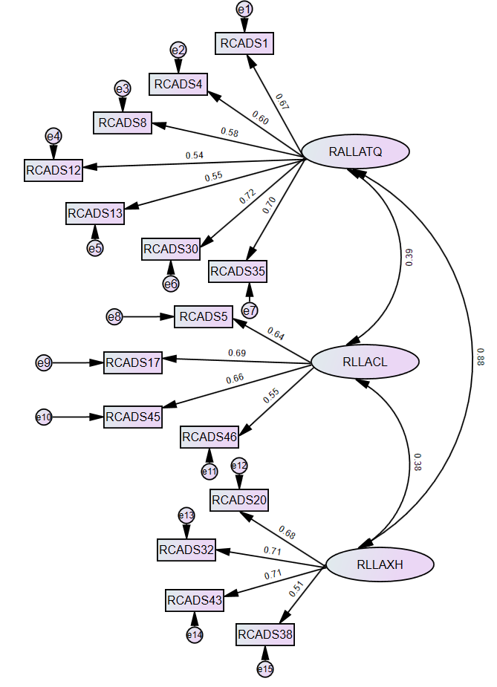
Hình 3.1. Mô hình CFA thang đo rối loạn lo âu

3.1.2. Hiệu lực đo lường của các thang đo yếu tố NGUY CƠ
Phần này trình bày kết quả kiểm định hiệu lực đo lường của các thang đo yếu tố nguy cơ thông qua các phân tích độ tin cậy và cấu trúc nhân tố nhằm đánh giá mức độ phù hợp của các công cụ sử dụng trong nghiên cứu.
3.1.2.1. Thang đo áp lực học tập
Kết quả phân tích và diễn giải hiệu lực đo lường của thang đo áp lực học tập được trình bày tại các bảng dưới đây.
Bảng 3.3 Hệ số tin cậy thang đo áp lực học tập
TT | Thang đo | Cronbach’s α | McDonald’s ω
1 | Áp lực học tập | 0,708 | 0,716

Bảng 3.4 Phân tích nhân tố khẳng định CFA thang đo áp lực học tập
Mô hình | Thang đo | χ²(df) | χ²/df | CFI | TLI | RMSEA | 90% CI RMSEA
1 | Áp lực học tập | 3,543 (2) | 1,772 | 0,998 | 0,995 | 0,024 | 0,000 - 0,064

Kết quả phân tích tại Bảng 3.3 cho thấy thang đo áp lực học tập đạt độ tin cậy chấp nhận được, với Cronbach’s α = 0,708 và McDonald’s ω = 0,716. Hai chỉ số đều trên 0,70 cho thấy các mục đo có mức độ nhất quán nội tại phù hợp để sử dụng trong nghiên cứu này.
Kết quả CFA (Bảng 3.4) chỉ ra rằng mô hình đo lường của thang đo áp lực học tập có độ phù hợp rất tốt với dữ liệu (χ²/df = 1,772; CFI = 0,998; TLI = 0,995; RMSEA = 0,024). Khoảng tin cậy 90% của RMSEA nằm trong ngưỡng lý tưởng (0,000 - 0,064), củng cố thêm bằng chứng về mức độ phù hợp của mô hình sử dụng trong nghiên cứu.
Nhìn chung, các kết quả này cung cấp bằng chứng cho thấy thang đo áp lực học tập có độ tin cậy và giá trị cấu trúc tốt, đáp ứng yêu cầu sử dụng trong nghiên cứu.

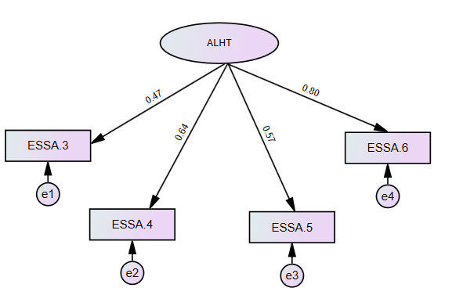
Hình 3.2. Mô hình CFA thang đo áp lực học tập

3.1.2.2. Thang đo nghiện điện thoại
Kết quả phân tích và diễn giải hiệu lực đo lường của thang đo nghiện điện thoại được trình bày tại các bảng dưới đây.
Bảng 3.5 Hệ số tin cậy thang đo nghiện điện thoại
TT | Mệnh đề | Cronbach’s α | McDonald’s ω
1 | Nghiện điện thoại (NĐT) | 0,836 | 0,839

Bảng 3.6 Phân tích nhân tố khẳng định CFA thang đo nghiện điện thoại
Mô hình | Thang đo | χ²(df) | χ²/df | CFI | TLI | RMSEA | 90% CI RMSEA
1 | Nghiện điện thoại | 15,234 (5) | 3,047 | 0,996 | 0,992 | 0,039 | 0,018 - 0,062

Kết quả phân tích tại Bảng 3.5 cho thấy thang đo nghiện điện thoại đạt độ tin cậy tốt, với Cronbach’s α = 0,836 và McDonald’s ω = 0,839. Các hệ số đều >0,80, phản ánh mức độ nhất quán nội tại cao giữa các mục đo. Kết quả CFA (Bảng 3.6) cho thấy mô hình đo lường của thang đo này có độ phù hợp rất tốt với dữ liệu (χ²/df = 3,047; CFI = 0,996; TLI = 0,992; RMSEA = 0,039). Khoảng tin cậy 90% của RMSEA (0,018 - 0,062) nằm trong ngưỡng chấp nhận, củng cố tính phù hợp của mô hình. Nhìn chung, các kết quả cung cấp bằng chứng vững chắc về độ tin cậy và giá trị cấu trúc của thang đo nghiện điện thoại, đủ điều kiện sử dụng trong các phân tích tiếp theo.

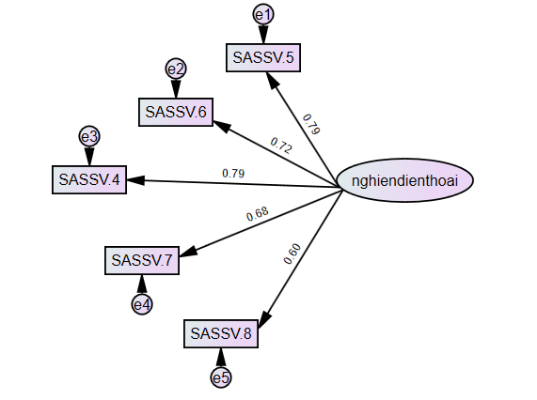
Hình 3.3. Mô hình CFA thang đo nghiện điện thoại

3.1.2.3. Thang đo bắt nạt học đường
Kết quả phân tích và diễn giải hiệu lực đo lường của thang đo bắt nạt học đường được trình bày tại các bảng dưới đây.
Bảng 3.7 Hệ số tin cậy và tương quan trong thang đo bắt nạt học đường
TT | Mệnh đề | Cronbach’s α | McDonald’s ω | 1 | 2
1 | Bắt nạt thể chất | 0,775 | 0,777 | 1 | 0,697**
2 | Bắt nạt lời nói | 0,864 | 0,864 |  | 1
3 | Bắt nạt học đường | 0,810 | 0,810 | - | -

Bảng 3.8 Phân tích nhân tố khẳng định CFA thang đo bắt nạt học đường
Mô hình | Thang đo | χ²(df) | χ²/df | CFI | TLI | RMSEA | 90% CI RMSEA
1 | Bắt nạt thể chất | 8,779 (2) | 4,389 | 0,995 | 0,986 | 0,050 | 0,020 – 0,086
2 | Bắt nạt lời nói | 15,897 (2) | 7,949 | 0,995 | 0,984 | 0,072 | 0,042 - 0,106
3 | Bắt nạt học đường (2 factors) | 102,853 (19) | 5,413 | 0,983 | 0,975 | 0,057 | 0,047 – 0,068

Kết quả Bảng 3.7 cho thấy các tiểu thang đo bắt nạt thể chất (α = 0,775; ω = 0,777) và bắt nạt lời nói (α = 0,864; ω = 0,864) đều đạt độ tin cậy từ chấp nhận được đến tốt, trong đó thang đo bắt nạt lời nói có độ tin cậy cao hơn. Thang đo tổng thể bắt nạt học đường cũng đạt độ tin cậy tốt (α = 0,810; ω = 0,810). Hệ số tương quan giữa hai tiểu thang ở mức cao (r = 0,697, p < 0,01), cho thấy hai thang đo bắt nạt có mối liên hệ chặt chẽ nhưng vẫn phân biệt với nhau.
Kết quả CFA (Bảng 3.8) cho thấy các mô hình đơn nhân tố đều đạt mức độ phù hợp chấp nhận được. Cụ thể, mô hình bắt nạt thể chất có chỉ số phù hợp tốt (CFI = 0,995; RMSEA = 0,050), trong khi mô hình bắt nạt lời nói có RMSEA = 0,072, cho thấy mức phù hợp trung bình. Đáng chú ý, mô hình hai nhân tố của thang đo bắt nạt học đường đạt độ phù hợp tổng thể tốt (CFI = 0,983; TLI = 0,975; RMSEA = 0,057), ủng hộ cấu trúc gồm hai thành phần phân biệt nhưng có liên hệ chặt chẽ với nhau.

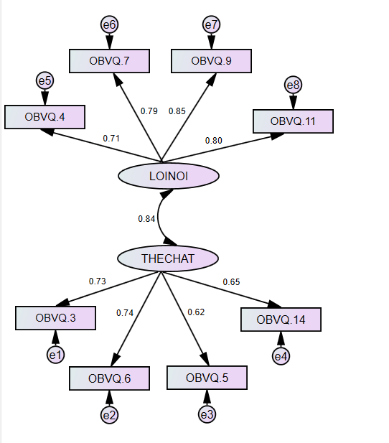
Hình 3.4. Mô hình CFA thang đo bắt nạt học đường

3.1.3. Hiệu lực đo lường của các thang đo yếu tố bảo vệ
Phần này trình bày kết quả kiểm định hiệu lực đo lường của các thang đo yếu tố bảo vệ thông qua các phân tích độ tin cậy và cấu trúc nhân tố nhằm đánh giá mức độ phù hợp của các công cụ sử dụng trong nghiên cứu.
3.1.3.1. Thang đo gắn bó với trường học
Kết quả phân tích và diễn giải hiệu lực đo lường của thang đo gắn bó với trường học được trình bày dưới đây.
Bảng 3.9 Hệ số tin cậy thang đo gắn bó với trường học
TT | Mệnh đề | Cronbach’s α | McDonald’s ω
1 | Gắn bó với trường học | 0,747 | 0,746

Bảng 3.10 Phân tích nhân tố khẳng định CFA thang đo gắn bó với trường học
Mô hình | Scales | χ²(df) | χ²/df | CFI | TLI | RMSEA | 90% CI RMSEA
1 | Gắn bó với trường học | 48,081 (14) | 3,434 | 0,978 | 0,966 | 0,042 | 0,030 - 0,056

Kết quả tại Bảng 3.9 cho thấy thang đo gắn bó với trường học đạt độ tin cậy chấp nhận được, với Cronbach’s α = 0,747 và McDonald’s ω = 0,746, phản ánh mức độ nhất quán nội tại phù hợp giữa các mục đo. Kết quả CFA (Bảng 3.10; Hình 3.5) cho thấy mô hình đơn nhân tố của thang đo có độ phù hợp tốt với dữ liệu (χ²/df = 3,434; CFI = 0,978; TLI = 0,966; RMSEA = 0,042). Khoảng tin cậy 90% của RMSEA (0,030 - 0,056) nằm trong ngưỡng lý tưởng, củng cố thêm bằng chứng về giá trị cấu trúc của thang đo. Nhìn chung, các kết quả cho thấy thang đo gắn bó với trường học có độ tin cậy và giá trị đo lường tốt, phù hợp yêu cầu sử dụng trong các phân tích tiếp theo.

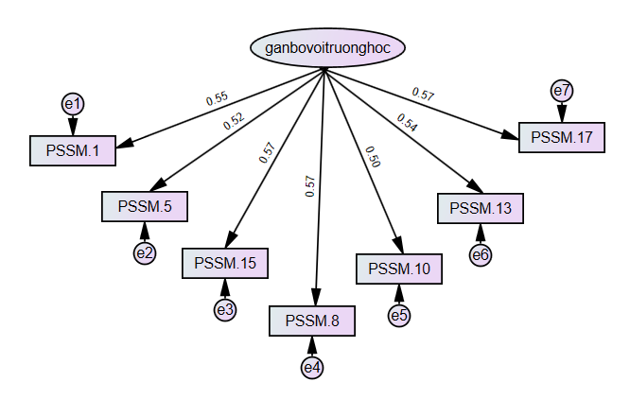
Hình 3.5. Mô hình CFA thang đo gắn bó với trường học

3.1.3.2. Thang đo cảm nhận hỗ trợ
Kết quả phân tích và diễn giải hiệu lực đo lường của thang đo cảm nhận hỗ trợ được trình bày dưới đây.
Bảng 3.11 Hệ số tin cậy và tương quan trong thang đo cảm nhận hỗ trợ
TT | Mệnh đề | Cronbach’s α | McDonald’s ω | 1 | 2
1 | Cảm nhận hỗ trợ từ cha mẹ | 0,847 | 0,848 | 1 | 0,370**
2 | Cảm nhận hỗ trợ từ bạn bè | 0,837 | 0,837 |  | 1

Bảng 3.12 Phân tích nhân tố khẳng định CFA thang đo cảm nhận hỗ trợ
Mô hình | Scales | χ²(df) | χ²/df | CFI | TLI | RMSEA | 90% CI RMSEA
1 | Cảm nhận hỗ trợ từ cha mẹ | 11,914 (2) | 5,957 | 0,996 | 0,987 | 0,061 | 0,031 - 0,096
2 | Cảm nhận hỗ trợ từ bạn bè | 13,162 (2) | 6,581 | 0,995 | 0,984 | 0,064 | 0,034 - 0,099
3 | Cảm nhận hỗ trợ (2 factors) | 70,392 (19) | 3,705 | 0,989 | 0,983 | 0,045 | 0,034 - 0,056

Kết quả phân tích tại Bảng 3.11 cho thấy các tiểu thang đo cảm nhận hỗ trợ từ cha mẹ (α = 0,847; ω = 0,848) và cảm nhận hỗ trợ từ bạn bè (α = 0,837; ω = 0,837) đều đạt độ tin cậy tốt. Các hệ số đều lớn hơn 0,80, cho thấy mức độ nhất quán nội tại cao giữa các mục đo. Hệ số tương quan giữa hai tiểu thang ở mức trung bình (r = 0,370, p < 0,01), cho thấy hai nguồn hỗ trợ có mối liên hệ với nhau nhưng vẫn đảm bảo tính phân biệt.
Kết quả CFA (Bảng 3.12) cho thấy các mô hình đơn nhân tố đều đạt mức độ phù hợp chấp nhận được. Cụ thể, mô hình cảm nhận hỗ trợ từ cha mẹ và cảm nhận hỗ trợ từ bạn bè có chỉ số phù hợp tốt. Đáng chú ý, mô hình hai nhân tố của thang đo cảm nhận hỗ trợ đạt độ phù hợp tổng thể tốt (CFI = 0,989; TLI = 0,983; RMSEA = 0,045), ủng hộ cấu trúc gồm hai thành phần phân biệt nhưng có liên hệ với nhau.

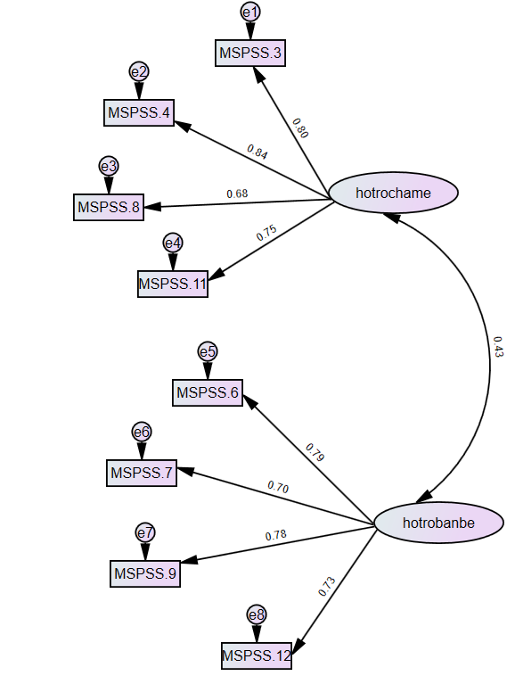
Hình 3.6. Mô hình CFA thang đo cảm nhận hỗ trợ (2 factors)

3.1.3.3. Thang đo biện pháp đối phó
Kết quả phân tích và diễn giải hiệu lực đo lường của thang đo biện pháp đối phó được trình bày dưới đây.
Bảng 3.13 Hệ số tin cậy thang đo biện pháp đối phó
TT | Mệnh đề | Cronbach’s α | McDonald’s ω
1 | Tránh né | 0,727 | 0,705
 | Đối phó giải quyết vấn đề | 0,700 | 0,699
 | Tìm kiếm sự hỗ trợ | 0,773 | 0,775

Bảng 3.14 Phân tích nhân tố khẳng định CFA thang đo biện pháp đối phó
Mô hình | Scales | χ²(df) | χ²/df | CFI | TLI | RMSEA | 90% CI RMSEA
1 | Tránh né | 198,886 (5) | 39,78 | 0,862 | 0,724 | 0,169 | 0,150 - 0,190
2 | Đối phó giải quyết vấn đề | 41,734 (9) | 4,637 | 0,972 | 0,953 | 0,052 | 0,037 - 0,068
3 | Tìm kiếm sự hỗ trợ | 0,680 (2) | 0,340 | 1,000 | 1,003 | 0,000 | 0,000 - 0,039
4 | Biện pháp đối phó (3 factors) | 526,681 (87) | 6,05 | 0,901 | 0,880 | 0,061 | 0,056 - 0,066

Kết quả phân tích tại Bảng 3.13 cho thấy các tiểu thang đo đều đạt độ tin cậy từ chấp nhận được đến tốt. Cụ thể, tránh né (α = 0,727; ω = 0,705), đối phó giải quyết vấn đề (α = 0,700; ω = 0,699) và tìm kiếm sự hỗ trợ (α = 0,773; ω = 0,775). Nhìn chung, các hệ số ổn định đều tương đương 0,70, cho thấy mức độ nhất quán nội tại phù hợp.
Kết quả CFA (Bảng 3.14) cho thấy mức độ phù hợp của các mô hình có sự khác biệt. Mô hình tránh né có độ phù hợp kém (CFI = 0,862; RMSEA = 0,169). Ngược lại, mô hình đối phó giải quyết vấn đề đạt mức phù hợp tốt (CFI = 0,972; RMSEA = 0,052), và mô hình tìm kiếm sự hỗ trợ có độ phù hợp rất tốt (CFI = 1,000; RMSEA = 0,000). Đối với mô hình ba nhân tố, các chỉ số cho thấy mức phù hợp chấp nhận được (CFI = 0,901; TLI = 0,880; RMSEA = 0,061). Nhìn chung, thang đo biện pháp đối phó đạt độ tin cậy chấp nhận được, tuy nhiên cấu trúc mô hình chưa đồng đều giữa các thành phần, trong đó yếu tố tránh né có mức độ phù hợp thấp hơn so với các yếu tố còn lại.

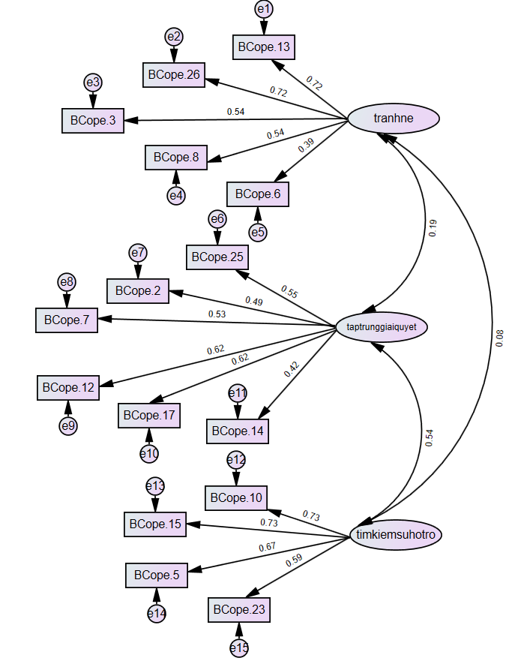
Hình 3.7. Mô hình CFA thang đo biện pháp đối phó (3 factors)

3.1.3.4. Thang đo tự trọng
Kết quả phân tích và diễn giải hiệu lực đo lường của thang đo tự trọng được trình bày dưới đây.
Bảng 3.15 Hệ số tin cậy thang đo tự trọng
TT | Mệnh đề | Cronbach’s α | McDonald’s ω
1 | Tự trọng | 0,725 | 0,724

Bảng 3.16 Phân tích nhân tố khẳng định CFA thang đo tự trọng
Mô hình | Scales | χ²(df) | χ²/df | CFI | TLI | RMSEA | 90% CI RMSEA
1 | Tự trọng | 18,567 (5) | 3,713 | 0,988 | 0,976 | 0,045 | 0,024 - 0,067

Kết quả tại Bảng 3.15 cho thấy thang đo tự trọng đạt độ tin cậy chấp nhận được, với Cronbach’s α = 0,725 và McDonald’s ω = 0,724, phản ánh mức độ nhất quán nội tại phù hợp giữa các mục đo. Kết quả CFA (Bảng 3.16) cho thấy mô hình đơn nhân tố của thang đo có độ phù hợp tốt với dữ liệu (χ²/df = 3,713; CFI = 0,988; TLI = 0,976; RMSEA = 0,045). Khoảng tin cậy 90% của RMSEA (0,024 - 0,067) nằm trong ngưỡng chấp nhận, củng cố thêm bằng chứng về giá trị cấu trúc của thang đo. Có thể nhận định rằng, thang đo tự trọng có độ tin cậy và giá trị đo lường tốt, đáp ứng yêu cầu sử dụng trong các phân tích tiếp theo.

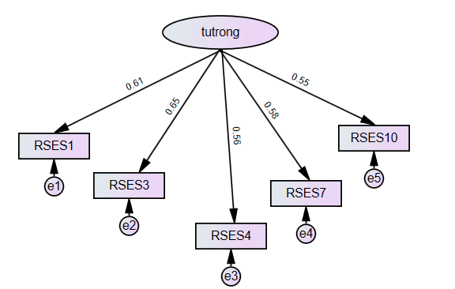
Hình 3.8. Mô hình CFA thang đo tự trọng

3.2. Thực trạng rối loạn lo âu ở học sinh THCS
3.2.1. Mức độ và biểu hiện rối loạn lo âu ở học sinh THCS
Phần này trình bày kết quả phân tích mức độ và biểu hiện rối loạn lo âu ở học sinh THCS thông qua các chỉ số thống kê mô tả, qua đó làm rõ đặc điểm phân bố và sự khác biệt giữa các biểu hiện lo âu trong mẫu nghiên cứu. Kết quả phân tích và diễn giải mức độ và biểu hiện của rối loạn lo âu ở học sinh THCS được trình bày dưới đây.
Bảng 3.17 Mức độ và biểu hiện rối loạn lo âu tổng quát ở học sinh THCS
TT | Mệnh đề | Min | Max | ĐTB | ĐLC | Thứ bậc
RCADS1 | Tôi lo lắng về mọi thứ. | 1 | 4 | 49,14 | 30,72 | 6
RCADS4 | Tôi lo lắng khi nghĩ rằng mình đã không làm tốt điều gì đó. | 1 | 4 | 64,28 | 29,69 | 1
RCADS8 | Tôi cảm thấy lo lắng khi nghĩ rằng ai đó đang giận tôi. | 1 | 4 | 59,02 | 33,48 | 3
RCADS12 | Tôi lo lắng rằng mình sẽ làm bài tập ở trường kém. | 1 | 4 | 55,13 | 33,84 | 5
RCADS13 | Tôi lo lắng rằng điều gì đó tồi tệ sẽ xảy ra với ai đó trong gia đình tôi. | 1 | 4 | 59,62 | 35,86 | 2
RCADS30 | Tôi lo lắng về việc mắc lỗi. | 1 | 4 | 57,69 | 31,26 | 4
RCADS35 | Tôi lo lắng về những gì sẽ xảy ra. | 1 | 4 | 45,86 | 33,83 | 7
(Ghi chú: Min=điểm tối thiểu; Max=điểm tối đa; ĐTB=điểm trung bình; ĐLC=Độ lệch chuẩn)
Kết quả tại Bảng 3.17 cho thấy điểm trung bình của các biểu hiện rối loạn lo âu tổng quát ở học sinh THCS dao động từ 45,86 đến 64,28, phản ánh sự khác biệt giữa các biểu hiện lo âu. Trong đó, học sinh lo lắng nhiều nhất khi nghĩ rằng mình đã không làm tốt điều gì đó (ĐTB = 64,28), tiếp theo là lo lắng về việc có điều tồi tệ xảy ra với người thân (ĐTB = 59,62) và lo lắng khi nghĩ rằng ai đó đang giận mình (ĐTB = 59,02). Các biểu hiện lo lắng về mắc lỗi (ĐTB = 57,69) và kết quả học tập (ĐTB = 55,13) cũng xuất hiện với mức độ đáng kể. Trong khi đó, mức độ lo lắng thấp hơn được ghi nhận ở các nội dung lo lắng về mọi thứ nói chung (ĐTB = 49,14) và lo lắng về những gì sẽ xảy ra trong tương lai (ĐTB = 45,86). Độ lệch chuẩn của các biến dao động từ 29,69 đến 35,86, cho thấy sự phân tán đáng kể trong mức độ lo âu giữa các học sinh. Nhìn chung, học sinh có xu hướng lo lắng nhiều hơn đối với các tình huống liên quan đến đánh giá bản thân, học tập, mối quan hệ xã hội và gia đình.
Bảng 3.18 Mức độ và biểu hiện rối loạn lo âu chia ly ở học sinh THCS
TT | Mệnh đề | Min | Max | ĐTB | ĐLC | Thứ bậc
RCADS5 | Tôi cảm thấy sợ khi ở một mình ở nhà. | 1 | 4 | 25,35 | 33,375 | 2
RCADS17 | Tôi cảm thấy sợ nếu phải ngủ một mình. | 1 | 4 | 25,49 | 33,777 | 2
RCADS45 | Tôi lo lắng khi đi ngủ vào ban đêm. | 1 | 4 | 21,52 | 30,771 | 4
RCADS46 | Tôi sẽ cảm thấy sợ nếu phải ở xa nhà qua đêm. | 1 | 4 | 27,88 | 33,109 | 1
(Ghi chú: Min=điểm tối thiểu; Max=điểm tối đa; ĐTB=điểm trung bình; ĐLC=Độ lệch chuẩn)
Kết quả phân tích tại Bảng 3.18 cho thấy, điểm trung bình của các biểu hiện rối loạn lo âu chia ly ở học sinh THCS dao động từ 21,52 đến 27,88, phản ánh mức độ lo âu khác nhau tùy theo bối cảnh tách rời. Trong đó, học sinh lo lắng nhiều nhất khi phải ở xa nhà qua đêm (ĐTB = 27,88), tiếp theo là sợ khi phải ngủ một mình (ĐTB = 25,49) và khi ở một mình ở nhà (ĐTB = 25,35). Mức độ lo lắng thấp hơn được ghi nhận ở biểu hiện lo lắng khi đi ngủ vào ban đêm (ĐTB = 21,52). Độ lệch chuẩn của các biến dao động từ 30,771 đến 33,777, cho thấy sự khác biệt đáng kể giữa các cá nhân. Nhìn chung, các biểu hiện lo âu chia ly có xu hướng gia tăng trong những tình huống tách rời kéo dài hoặc thiếu sự hiện diện của người thân.
Bảng 3.19 Mức độ và biểu hiện rối loạn lo âu xã hội ở học sinh THCS
TT | Mệnh đề | Min | Max | ĐTB | ĐLC | Thứ bậc
RCADS20 | Tôi lo rằng mình sẽ trông ngốc nghếch. | 1 | 4 | 42,09 | 34,075 | 4
RCADS32 | Tôi lo lắng về việc người khác nghĩ gì về mình. | 1 | 4 | 56,98 | 34,992 | 1
RCADS43 | Tôi sợ rằng mình sẽ làm trò cười trước mặt người khác. | 1 | 4 | 49,26 | 35,139 | 2
RCADS38 | Tôi cảm thấy sợ nếu phải nói trước lớp. | 1 | 4 | 45,32 | 35,068 | 3
(Ghi chú: Min=điểm tối thiểu; Max=điểm tối đa; ĐTB=điểm trung bình; ĐLC=Độ lệch chuẩn)
Kết quả phân tích trong Bảng 3.19 cho thấy, điểm trung bình của các biểu hiện rối loạn lo âu xã hội ở học sinh THCS dao động từ 42,09 đến 56,98, phản ánh sự khác biệt giữa các tình huống mang tính đánh giá xã hội. Trong đó, học sinh lo lắng nhiều nhất về việc người khác nghĩ gì về mình (ĐTB = 56,98), tiếp theo là sợ trở thành trò cười trước mặt người khác (ĐTB = 49,26) và sợ phải nói trước lớp (ĐTB = 45,32). Mức độ lo lắng thấp hơn được ghi nhận ở biểu hiện lo rằng mình sẽ trông ngốc nghếch (ĐTB = 42,09). Độ lệch chuẩn của các biến dao động từ 34,075 đến 35,139, cho thấy sự khác biệt đáng kể giữa các học sinh. Nhìn chung, các biểu hiện lo âu xã hội tập trung vào nỗi sợ bị đánh giá tiêu cực và hình ảnh bản thân trước người khác.
Bảng 3.20 Mức độ rối loạn lo âu ở học sinh THCS qua các biến đặc điểm khách thể
Biến | Nhóm | SL | RLLATQ  ĐTB (ĐLC) | RLLACL  ĐTB (ĐLC) | RLLAXH  ĐTB (ĐLC) | RLLA  ĐTB (ĐLC)
Giới tính | Male | 614 | 51,43 (22,010) | 25,42  (25,459) | 43.20  (25,093) | 40.02  (19,020)
 | Female | 738 | 59,47 (22,072) | 24.76 (23,294) | 52.74  (26,311) | 45.66  (18,913)
 |  |  | F = 44,484  p <0,001 | F = 0,246  p = 0,620 | F = 45,984  p <0,001 | F =29,642  p<0,001
Khối lớp | 6 | 368 | 54,32 (21,390) | 32,13  (26,350) | 46,42  (24,056) | 44,29  (19,079)
 | 7 | 316 | 53,65  (21,905) | 27,14  (24,062) | 48,10  (26,233) | 42,96  (18,727)
 | 8 | 340 | 55,63  (23,701) | 20,88  (22,914) | 46,37  (26,691) | 40,96  (19,508)
 | 9 | 328 | 59,79  (22,165) | 19,46  (21,144) | 53,05  (27,435) | 44,10  (19,199)
(Ghi chú: RLLATQ=rối loạn lo âu tổng quát; RLLACL=rối loạn lo âu chia ly; RLLAXH=rối loạn lo âu xã hội; RLLA=rối loạn lo âu)
Kết quả phân tích ở Bảng 3.20 cho thấy, có sự khác biệt về mức độ rối loạn lo âu theo giới tính. Cụ thể, học sinh nữ có điểm trung bình cao hơn học sinh nam ở rối loạn lo âu tổng quát (59,47 so với 51,43), lo âu xã hội (52,74 so với 43,20) và tổng thể rối loạn lo âu (45,66 so với 40,02). Các khác biệt này đều có ý nghĩa thống kê (F = 44,484; F = 45,984; F = 29,642; p < 0,001). Kết quả này tương đồng với các nghiên cứu trước đó. Cụ thể, nghiên cứu của Ngô Anh Vinh và cộng sự cho thấy học sinh nữ có nguy cơ gặp các vấn đề sức khỏe tâm thần, trong đó có lo âu, cao hơn so với học sinh nam (Ngô Anh Vinh & cộng sự, 2022). Tương tự, Đinh Văn Tài và cộng sự cũng ghi nhận tỷ lệ lo âu ở học sinh nữ cao hơn học sinh nam (Đinh Văn Tài & cộng sự, 2021). Ngược lại, không có sự khác biệt có ý nghĩa thống kê về lo âu chia ly giữa hai giới (F = 0,246; p = 0,620).
Đối với khối lớp, kết quả phân tích phương sai cho thấy có sự khác biệt có ý nghĩa thống kê về rối loạn lo âu tổng quát (F = 5,020; p = 0,002), lo âu chia ly (F = 21,239; p < 0,001) và lo âu xã hội (F = 4,879; p = 0,002) giữa các khối lớp. Cụ thể, lo âu tổng quát có xu hướng tăng dần từ khối 6 (ĐTB = 54,32) đến khối 9 (ĐTB = 59,79). Kết quả này phù hợp với các nghiên cứu trước đó khi cho thấy học sinh các khối lớp cuối cấp trung học cơ sở (lớp 8-9) có nguy cơ gặp các vấn đề sức khỏe tâm thần, bao gồm lo âu, cao hơn so với học sinh các khối lớp đầu cấp (lớp 6-7). Sự khác biệt này có thể liên quan đến việc mức độ khó của chương trình học tăng dần theo khối lớp, kéo theo áp lực học tập ngày càng lớn. Đồng thời, học sinh cuối cấp còn phải đối mặt với áp lực thi chuyển cấp lên trung học phổ thông, làm gia tăng nguy cơ xuất hiện các biểu hiện lo âu (Ngô Anh Vinh & cộng sự, 2022) Ngược lại, lo âu chia ly giảm dần theo khối lớp (từ 32,13 ở khối 6 xuống 19,46 ở khối 9). Lo âu xã hội dao động giữa các khối nhưng đạt giá trị cao nhất ở khối 9 (ĐTB = 53,05).
Đối với rối loạn lo âu tổng thể, mặc dù có sự khác biệt về điểm trung bình giữa các khối lớp, kiểm định ANOVA cho thấy sự khác biệt này không có ý nghĩa thống kê (F = 2,195; p = 0,087). Nhìn chung, mức độ rối loạn lo âu khác biệt theo giới tính và có sự khác biệt theo khối lớp ở một số dạng lo âu cụ thể.
3.3. Thực trạng các yếu tố ảnh hưởng đến rối loạn lo âu
Phần này trình bày kết quả phân tích thực trạng các yếu tố nguy cơ ảnh hưởng đến rối loạn lo âu ở học sinh THCS thông qua các chỉ số thống kê mô tả, nhằm làm rõ mức độ và biểu hiện của các yếu tố nguy cơ trong mẫu nghiên cứu.
3.3.1. Thực trạng các yếu tố NGUY CƠ ảnh hưởng đến rối loạn lo âu
Bảng 3.21 Mức độ và biểu hiện của các yếu tố nguy cơ ảnh hưởng đến rối RLLA
TT | Mệnh đề | Min | Max | ĐTB | ĐLC | Thứ bậc
A. Áp lực học tập |  | 0 | 100 | 51,13 | 23,922 | 1
ESSA.3 | Tôi cảm thấy có quá nhiều bài tập về nhà. | 0 | 100 | 50,49 | 33,045 | 2
ESSA.4 | Việc học tập và đòi hỏi sự nghiệp tương lai mang lại cho tôi rất nhiều áp lực học tập. | 0 | 100 | 58,56 | 31,972 | 1
ESSA.5 | Cha mẹ tôi quá quan tâm đến điểm số của tôi, điều đó gây cho tôi nhiều áp lực. | 0 | 100 | 49,58 | 33,857 | 3
ESSA.6 | Tôi cảm thấy có quá nhiều kết quả kiểm tra/ kỳ thi kém. | 0 | 100 | 45,91 | 32,161 | 4
B. Nghiện điện thoại |  | 0 | 100 | 28,38 | 24,565 | 2
SASSV.5 | Tôi cảm thấy mất kiên nhẫn và bồn chồn khi không cầm điện thoại trên tay . | 0 | 100 | 23,89 | 31,238 | 4
SASSV.6 | Tâm trí tôi luôn nghĩ về điên thoại ngay cả khi không sử dụng nó. | 0 | 100 | 20,91 | 29,107 | 5
SASSV.4 | Tôi cảm thấy mình không thể chịu đựng được nếu không có điện thoại. | 0 | 100 | 34,15 | 33,397 | 2
SASSV.7 | Tôi sẽ không bao giờ từ bỏ việc dùng điện thoại ngay cả khi nó ảnh hưởng nhiều đến cuộc sống của tôi. | 0 | 100 | 27,05 | 29,953 | 3
SASSV.8 | Tôi liên tục kiểm tra điện thoại để không bỏ lỡ các cuộc trò chuyện trên mạng xã hội (Facebook, tiktok, zalo,...) | 0 | 100 | 35,92 | 34,015 | 1
C. Bắt nạt thể chất |  | 0 | 100 | 13,52 | 19,874 | 3
OBVQ.3 | Tôi bị đánh đá, xô đẩy, hoặc bị nhốt trong nhà. | 0 | 100 | 10,60 | 23,681 | 4
OBVQ.6 | Tôi bị đe dọa hoặc ép buộc làm những việc mình không muốn làm. | 0 | 100 | 14,20 | 26,602 | 2
OBVQ.5 | Tôi bị lấy mất tiền hoặc bị hư hỏng tài sản | 0 | 100 | 18,49 | 28,375 | 1
OBVQ.14 | Tôi bị bắt nạt theo một cách khác | 0 | 100 | 10,78 | 23,966 | 3
D. Bắt nạt lời nói |  | 0 | 100 | 18,51 | 24,677 | 4
OBVQ.4 | Các bạn học khác đã nói dối hoặc lan truyền tin đồn thất thiệt về tôi và cố gắng khiến người khác ghét tôi. | 0 | 100 | 21,80 | 30,302 | 1
OBVQ.7 | Tôi bị bắt nạt bằng những cái tên hoặc những lời lẽ ác ý về đặc điểm cơ thể hoặc quần áo của mình. | 0 | 100 | 19,86 | 31,011 | 2
OBVQ.9 | Tôi bị bắt nạt bằng những lời lẽ hoặc bình luận cử chỉ thô lỗ. | 0 | 100 | 16,57 | 27,897 | 3
OBVQ.11 | Tôi bị bắt nạt bằng những lời lẽ hoặc bình luận cử chỉ ác ý mang tính chất tình dục. | 0 | 100 | 15,79 | 27,833 | 4
(Ghi chú: Min=điểm tối thiểu; Max=điểm tối đa; ĐTB=điểm trung bình; ĐLC=Độ lệch chuẩn)
Kết quả tại Bảng 3.21 cho thấy mức độ các yếu tố nguy cơ ảnh hưởng đến rối loạn lo âu ở học sinh THCS có sự khác biệt rõ rệt, với điểm trung bình dao động từ 13,52 đến 51,13. Trong đó, áp lực học tập có điểm trung bình cao nhất (ĐTB = 51,13), tiếp theo là nghiện điện thoại (ĐTB = 28,38), bắt nạt lời nói (ĐTB = 18,51) và bắt nạt thể chất (ĐTB = 13,52).
Đối với áp lực học tập, học sinh chịu ảnh hưởng nhiều nhất từ áp lực liên quan đến kỳ vọng học tập và định hướng tương lai (ĐTB = 58,56), tiếp theo là khối lượng bài tập (ĐTB = 50,49) và áp lực từ cha mẹ (ĐTB = 49,58). Trong khi đó, cảm nhận về kết quả học tập kém có mức thấp hơn (ĐTB = 45,91).
Ở yếu tố nghiện điện thoại, hành vi kiểm tra điện thoại liên tục để không bỏ lỡ thông tin có mức cao nhất (ĐTB = 35,92), tiếp đến là cảm giác không thể thiếu điện thoại (ĐTB = 34,15). Các biểu hiện còn lại có mức thấp hơn, dao động từ 20,91 đến 27,05.
Đối với bắt nạt học đường, mức độ bắt nạt thể chất nhìn chung thấp hơn so với bắt nạt lời nói. Trong đó, hành vi bị lấy tài sản có mức cao nhất trong nhóm bắt nạt thể chất (ĐTB = 18,49), còn ở bắt nạt lời nói, việc bị lan truyền tin đồn và cô lập xã hội có mức cao nhất (ĐTB = 21,80).
Độ lệch chuẩn của các biến tương đối lớn, cho thấy sự khác biệt đáng kể giữa các học sinh về mức độ trải nghiệm các yếu tố nguy cơ. Nhìn chung, áp lực học tập là yếu tố nguy cơ nổi bật nhất, trong khi các yếu tố liên quan đến bắt nạt có mức độ thấp hơn nhưng vẫn hiện diện trong trải nghiệm của học sinh. Kết quả này phù hợp với các nghiên cứu trước đó khi đều nhấn mạnh vai trò của áp lực học tập đối với rối loạn lo âu ở học sinh. Cụ thể, nghiên cứu của Lê Thị Phương Thanh và cộng sự cho thấy áp lực học tập là một yếu tố quan trọng liên quan đến tình trạng lo âu và căng thẳng (Lê Thị Phương Thanh & cộng sự, 2024). Bên cạnh đó, nghiên cứu của Nguyễn Thị Vân cũng chỉ ra rằng các nguyên nhân liên quan đến học tập được đánh giá có mức độ ảnh hưởng cao nhất đến rối loạn lo âu ở học sinh, qua đó củng cố thêm kết quả của nghiên cứu này (Nguyễn Thị Vân, 2018).
Kết quả này, phù hợp với kết quả phỏng vấn của học sinh. Phỏng vấn học sinh NND học sinh lớp 9 chia sẻ: “Trong thời gian gần đây điều em lo lắng là vấn đề về việc sắp thi cấp ba và điểm số của bản thân mình, em thường xuyên lo lắng về việc này vì đó là tương lai của bản thân”. Phát biểu này phản ánh rõ áp lực về kỳ vọng học tập và định hướng tương lai - yếu tố có điểm trung bình cao nhất. Điều đó cho thấy, thi cử và kết quả học tập gắn chặt với nhận thức về tương lai, từ đó làm gia tăng lo âu. Sự nhất quán giữa dữ liệu định lượng và định tính củng cố kết luận rằng áp lực học tập, đặc biệt là áp lực về tương lai, là yếu tố nguy cơ nổi bật đối với sức khỏe tâm thần học sinh.
3.3.2. Thực trạng các yếu tố BẢO VỆ ảnh hưởng đến rối loạn lo âu
Bảng 3.22 Mức độ và biểu hiện của các yếu tố bảo vệ ảnh hưởng đến RLLA
TT | Mệnh đề | Min | Max | ĐTB | ĐLC | Thứ bậc
F. Gắn bó với trường học |  | 0 | 100 | 52,60 | 20,021 | 4
PSSM.1 | Tôi cảm thấy mình là một phần của ngôi trường này. | 0 | 100 | 47,86 | 32,273 | 5
PSSM.5 | Phần lớn giáo viên ở trường quan tâm đến tôi. | 0 | 100 | 47,36 | 29,127 | 6
PSSM.15 | Mọi người ở trường biết rằng tôi có thể học tập/ làm việc tốt. | 0 | 100 | 52,02 | 30,687 | 4
PSSM.8 | Mọi người ở trường thân thiện với tôi. | 0 | 100 | 57,40 | 29,350 | 2
PSSM.10 | Tôi được tham gia vào nhiều hoạt động ở trường. | 0 | 100 | 57,69 | 32,242 | 1
PSSM.13 | Tôi có thể thực sự là chính mình khi ở trường. | 0 | 100 | 53,25 | 33,580 | 3
G. Cảm nhận hỗ trợ từ cha mẹ |  | 0 | 100 | 57,65 | 27,001 | 1
MSPSS.3 | Gia đình tôi thực sự cố gắng giúp đỡ tôi. | 0 | 100 | 65,48 | 31,441 | 1
MSPSS.4 | Tôi nhận được sự giúp đỡ và hỗ trợ về mặt cảm xúc mà tôi cần từ gia đình. | 0 | 100 | 59,82 | 32,806 | 2
MSPSS.8 | Tôi có thể nói chuyện về những vấn đề của mình với gia đình. | 0 | 100 | 47,54 | 34,157 | 4
MSPSS.11 | Gia đình tôi sẵn sàng giúp tôi đưa ra quyết định. | 0 | 100 | 57,75 | 31,969 | 3
H. Cảm nhận hỗ trợ từ bạn bè |  | 0 | 100 | 54,27 | 25,907 | 3
MSPSS.6 | Bạn bè tôi thực sự cố gắng giúp đỡ tôi. | 0 | 100 | 57,12 | 31,060 | 2
MSPSS.7 | Tôi có thể trông cậy vào bạn bè khi mọi việc không suôn sẻ. | 0 | 100 | 42,38 | 30,421 | 4
MSPSS.9 | Tôi có những người bạn mà tôi có thể chia sẻ niềm vui và nỗi buồn. | 0 | 100 | 61,93 | 32,387 | 1
MSPSS.12 | Tôi có thể nói chuyện về những vấn đề của mình với bạn bè. | 0 | 100 | 55,66 | 32,540 | 3
K. Tự trọng |  | 0 | 100 | 54,85 | 18,995 | 2
RSES1 | Nhìn chung, tôi hài lòng với bản thân mình. | 0 | 100 | 52,19 | 27,419 | 4
RSES3 | Tôi cảm thấy mình có nhiều phẩm chất tốt. | 0 | 100 | 53,23 | 26,021 | 2
RSES4 | Tôi có khả năng làm mọi việc tốt như hầu hết những người khác. | 0 | 100 | 50,02 | 26,688 | 5
RSES7 | Tôi cảm thấy mình là một người có giá trị, ít nhất là ngang bằng với người khác. | 0 | 100 | 53,01 | 28,317 | 3
RSES10 | Tôi có thái độ tích cực đối với bản thân. | 0 | 100 | 65,80 | 29,135 | 1
(Ghi chú: Min=điểm tối thiểu; Max=điểm tối đa; ĐTB=điểm trung bình; ĐLC=Độ lệch chuẩn)
Kết quả phân tích ở Bảng 3.22 cho thấy mức độ các yếu tố bảo vệ ảnh hưởng đến rối loạn lo âu ở học sinh THCS có sự khác biệt, với điểm trung bình dao động từ 52,60 đến 57,65. Trong đó, hỗ trợ từ cha mẹ có điểm trung bình cao nhất (ĐTB = 57,65), tiếp theo là tự trọng (ĐTB = 54,85), hỗ trợ từ bạn bè (ĐTB = 54,27) và gắn bó với trường học (ĐTB = 52,60).
Đối với hỗ trợ từ cha mẹ, học sinh đánh giá cao nhất ở việc gia đình cố gắng giúp đỡ (ĐTB = 65,48) và hỗ trợ về mặt cảm xúc (ĐTB = 59,82), trong khi khả năng chia sẻ vấn đề với gia đình có mức thấp hơn (ĐTB = 47,54).
Ở yếu tố gắn bó với trường học, các biểu hiện nổi bật là được tham gia hoạt động (ĐTB = 57,69) và cảm nhận sự thân thiện từ mọi người (ĐTB = 57,40), trong khi cảm nhận được giáo viên quan tâm (ĐTB = 47,36) và cảm giác thuộc về trường học (ĐTB = 47,86) có mức thấp hơn.
Đối với hỗ trợ từ bạn bè, học sinh có xu hướng đánh giá cao việc có bạn để chia sẻ (ĐTB = 61,93), nhưng mức độ tin cậy vào bạn bè khi gặp khó khăn thấp hơn (ĐTB = 42,38).
Ở yếu tố tự trọng, học sinh có thái độ tích cực đối với bản thân (ĐTB = 65,80), trong khi đánh giá về năng lực bản thân có mức thấp hơn (ĐTB = 50,02).
Độ lệch chuẩn của các biến tương đối lớn cho thấy sự khác biệt đáng kể giữa các học sinh trong trải nghiệm các yếu tố bảo vệ. Nhìn chung, hỗ trợ từ gia đình là yếu tố nổi bật nhất. Tuy nhiên, kết quả chi tiết cho thấy dù học sinh nhận được sự quan tâm và hỗ trợ từ cha mẹ, mức độ chia sẻ cảm xúc với gia đình vẫn còn hạn chế. Điều này phù hợp với nghiên cứu của Lê Thị Phương Thanh và cộng sự (2024), khi cho thấy học sinh ít chia sẻ với cha mẹ. Thực tế này gợi ý rằng hiệu quả của hỗ trợ gia đình không chỉ phụ thuộc vào mức độ hỗ trợ mà còn phụ thuộc vào mức độ học sinh chủ động chia sẻ và tiếp nhận hỗ trợ trong các tình huống khó khăn (Lê Thị Phương Thanh & cộng sự, 2024).
Kết quả này cũng được củng cố bởi dữ liệu phỏng vấn. Một học sinh lớp 9 (MNA) chia sẻ: “Khi gặp khó khăn hoặc lo lắng, tùy từng lúc em mới chia sẻ với gia đình, có lẽ do cách nói chuyện chưa phù hợp. Gia đình em quan tâm và hỗ trợ nhẹ nhàng nhưng cũng khá nghiêm khắc. Về bạn bè, em có hai người bạn thân thường giúp em giải thích những câu hỏi chưa hiểu và an ủi khi em buồn. Ở trường, em cảm thấy gắn bó với trường, lớp vì các bạn hòa đồng và thân thiện.”
Nội dung này cho thấy, mặc dù học sinh nhận được sự hỗ trợ từ gia đình, nhưng việc chia sẻ còn hạn chế; trong khi đó, bạn bè và môi trường lớp học lại đóng vai trò quan trọng trong hỗ trợ cảm xúc. Điều này phù hợp với kết quả định lượng khi khả năng chia sẻ với gia đình có mức thấp hơn so với các khía cạnh hỗ trợ khác, đồng thời củng cố nhận định về sự khác biệt trong trải nghiệm các yếu tố bảo vệ ở học sinh.
3.4 Tác động của các yếu tố ảnh hưởng đến rối loạn lo âu ở học sinh THCS
Mục này trình bày kết quả phân tích tác động của các yếu tố nguy cơ và yếu tố bảo vệ đến rối loạn lo âu ở học sinh THCS thông qua mô hình phương trình cấu trúc SEM, nhằm đánh giá mức độ và hướng tác động của từng yếu tố đối với các dạng rối loạn lo âu.
3.4.1. Tác động của các yếu tố NGUY CƠ đối với rối loạn lo âu
3.4.1.1. Tác động của áp lực học tập đối với rối loạn lo âu
Kết quả phân tích và diễn giải tác động của áp lực học tập đối với rối loạn lo âu được trình bày dưới đây.
Bảng 3.23 Model fit của SEM
Mô hình | χ²(df) | χ²/df | CFI | TLI | RMSEA | 90% CI RMSEA
ALHT - RLLATQ | 146,315 (43) | 3,403 | 0,972 | 0,965 | 0,042 | 0,035 - 0,050
ALHT - RLLACL | 71,739 (19) | 3,776 | 0,975 | 0,964 | 0,045 | 0,034 - 0,057
ALHT - RLLAXH | 59,943 (19) | 3,155 | 0,983 | 0,975 | 0,040 | 0,029 - 0,052
ALHT - RLLA (3 factors) | 31,015 (13) | 2,386 | 0,992 | 0,987 | 0,032 | 0,018 - 0,047
ALHT – RLLA (2 factors) | 23,049 (8) | 2,881 | 0,993 | 0,987 | 0,037 | 0,020 - 0,056
(Ghi chú. ALHT=Áp lực học tập; RLLATQ=rối loạn lo âu tổng quát; RLLACL= rối loạn lo âu Chia ly; RLLAXH= rối loạn lo âu xã hội; RLLA=rối loạn lo âu).

Bảng 3.24 Tác động áp lực học tập đến rối loạn lo âu
Mô hình | Path | β | S.E. | C.R. | p | R²
1 | ALHT → RLLATQ | 0,510 | 0,066 | 10,984 | < 0,001 | —
2 | ALHT → RLLACL | 0,253 | 0,055 | 6,405 | < 0,001 | —
3 | ALHT → RLLAXH | 0,490 | 0,068 | 10,369 | < 0,001 | —
4 | ALHT → RLLA (3 factors) | 0,533 | 0,141 | 8,888 | < 0,001 | 0,284
5 | ALHT → RLLA (2 factors) | 0,530 | 0,411 | 11,476 | < 0,001 | 0,281
(Ghi chú. ALHT=Áp lực học tập; RLLATQ=rối loạn lo âu tổng quát; RLLACL= rối loạn lo âu Chia ly; RLLAXH= rối loạn lo âu xã hội; RLLA=rối loạn lo âu).
Kết quả phân tích tại Bảng 3.23 cho thấy, các mô hình SEM đều có độ phù hợp tốt với dữ liệu, các chỉ số đạt ngưỡng chấp nhận (CFI ≥ 0,972; TLI ≥ 0,964; RMSEA ≤ 0,045). Đặc biệt, mô hình tổng thể (3 factors) và mô hình rút gọn (2 factors) đều có độ phù hợp tốt (χ²/df < 3; RMSEA < 0,05), cho thấy cấu trúc mô hình nghiên cứu phù hợp với dữ liệu thu thập.
Kết quả tại Bảng 3.24 cho thấy áp lực học tập có tác động dương và có ý nghĩa thống kê đến tất cả các dạng rối loạn lo âu. Cụ thể, áp lực học tập có ảnh hưởng mạnh đến rối loạn lo âu tổng quát (β = 0,510; p < 0,001) và lo âu xã hội (β = 0,490; p < 0,001), trong khi ảnh hưởng đến lo âu chia ly ở mức thấp hơn (β = 0,253; p < 0,001). Ở mô hình tổng thể, áp lực học tập có tác động đáng kể đến rối loạn lo âu (β = 0,533; p < 0,001), giải thích 28,4% phương sai của biến phụ thuộc (R² = 0,284). Kết quả tương tự cũng được ghi nhận ở mô hình hai nhân tố (β = 0,530; R² = 0,281).
Nhìn chung, áp lực học tập là yếu tố có ảnh hưởng đáng kể đến rối loạn lo âu, với mức độ tác động khác nhau giữa các dạng lo âu. Kết quả này phù hợp với tổng quan hệ thống của Steare và cộng sự khi cho thấy áp lực học tập có mối liên hệ tích cực với các vấn đề sức khỏe tâm thần ở thanh thiếu niên, trong đó có lo âu. Cụ thể, phần lớn các nghiên cứu trong tổng quan đều ghi nhận mối liên hệ dương giữa áp lực học tập và các biểu hiện lo âu, cho thấy mức độ áp lực càng cao thì nguy cơ xuất hiện các triệu chứng lo âu càng tăng (Steare et al, 2023).
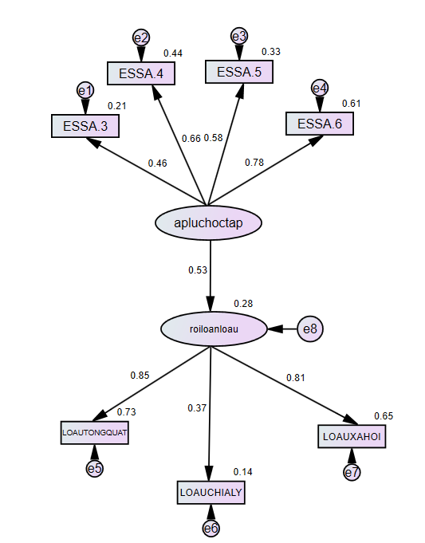  Hình 3.9 Mô hình tác động áp lực học tập đến rối loạn lo âu (3 factors) | 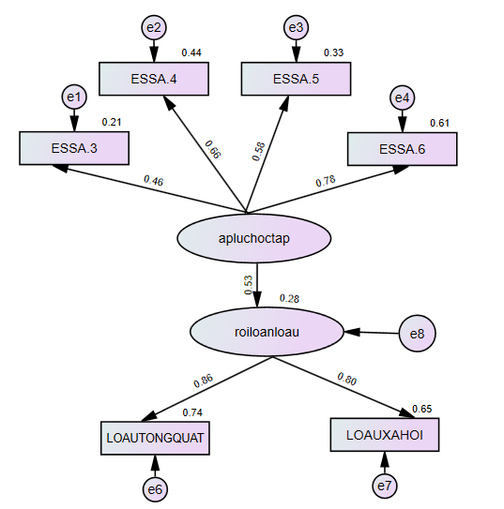  Hình 3.10 Mô hình tác động áp lực học tập đến rối loạn lo âu (2 factors)
3.4.1.2. Tác động của nghiện điện thoại đối với rối loạn lo âu
Kết quả phân tích và diễn giải tác động của nghiện điện thoại đối với rối loạn lo âu được trình bày dưới đây.

Bảng 3.25 Model fit của SEM
Mô hình | χ²(df) | χ²/df | CFI | TLI | RMSEA | 90% CI RMSEA
NĐT - RLLATQ | 161,730 (53) | 3,052 | 0,979 | 0,973 | 0,039 | 0,032 - 0,046
NĐT - RLLACL | 98,082 (26) | 3,772 | 0,980 | 0,972 | 0,045 | 0,036 - 0,055
NĐT - RLLAXH | 77,349 (26) | 2,975 | 0,987 | 0,981 | 0,038 | 0,029 - 0,048
NĐT - RLLA (3 factors) | 81,038 (19) | 4,265 | 0,983 | 0,975 | 0,049 | 0,038 - 0,060
NĐT - RLLA (2 factors) | 38,930 (13) | 2,995 | 0,993 | 0,988 | 0,038 | 0,025 - 0,053
(Ghi chú. NĐT= Nghiện điện thoại; RLLATQ=rối loạn lo âu tổng quát; RLLACL= rối loạn lo âu chia ly; RLLAXH= rối loạn lo âu xã hội; RLLA=rối loạn lo âu).

Bảng 3.26 Tác động nghiện điện thoại đến rối loạn lo âu
Mô hình | Path | β | S.E. | C.R. | p | R²
1 | NĐT → RLLATQ | 0,336 | 0,029 | 10,000 | < 0,001 | —
2 | NĐT → RLLACL | 0,265 | 0,031 | 7,501 | < 0,001 | —
3 | NĐT → RLLAXH | 0,383 | 0,032 | 10,661 | < 0,001 | —
4 | NĐT → RLLA (3 factors) | 0,400 | 0,178 | 11,792 | < 0,001 | 0,160
5 | NĐT → RLLA (2 factors) | 0,390 | 0,186 | 10,614 | < 0,001 | 0,152
(Ghi chú. NĐT= Nghiện điện thoại; RLLATQ=rối loạn lo âu tổng quát; RLLACL= rối loạn lo âu chia ly; RLLAXH= rối loạn lo âu xã hội; RLLA=rối loạn lo âu).
Kết quả phân tích tại Bảng 3.25 cho thấy, các mô hình SEM đều có độ phù hợp tốt với dữ liệu, với các chỉ số đạt ngưỡng chấp nhận (CFI ≥ 0,979; TLI ≥ 0,972; RMSEA ≤ 0,049). Các mô hình tổng thể (3 factors) và rút gọn (2 factors) cũng đạt mức phù hợp tốt (χ²/df < 5; RMSEA < 0,06), cho thấy mô hình nghiên cứu phù hợp với dữ liệu thu thập.
Kết quả Bảng 3.26 cho thấy nghiện điện thoại có tác động dương và có ý nghĩa thống kê đến tất cả các dạng rối loạn lo âu. Cụ thể, nghiện điện thoại ảnh hưởng mạnh nhất đến lo âu xã hội (β = 0,383; p < 0,001), tiếp theo là lo âu tổng quát (β = 0,336; p < 0,001) và lo âu chia ly (β = 0,265; p < 0,001). Ở mô hình tổng thể, nghiện điện thoại có tác động đáng kể đến rối loạn lo âu (β = 0,400; p < 0,001), giải thích 16,0% phương sai của biến phụ thuộc (R² = 0,160). Kết quả tương tự cũng được ghi nhận ở mô hình hai nhân tố (β = 0,390; R² = 0,152).
Nhìn chung, nghiện điện thoại là yếu tố có ảnh hưởng đáng kể đến rối loạn lo âu. Kết quả này phù hợp với nghiên cứu của Li và cộng sự khi cho thấy sự phụ thuộc điện thoại thông minh có liên quan đến nguy cơ xuất hiện các triệu chứng lo âu ở thanh thiếu niên, đặc biệt ở nhóm có tình trạng phụ thuộc mới khởi phát hoặc kéo dài (Li et al, 2025).

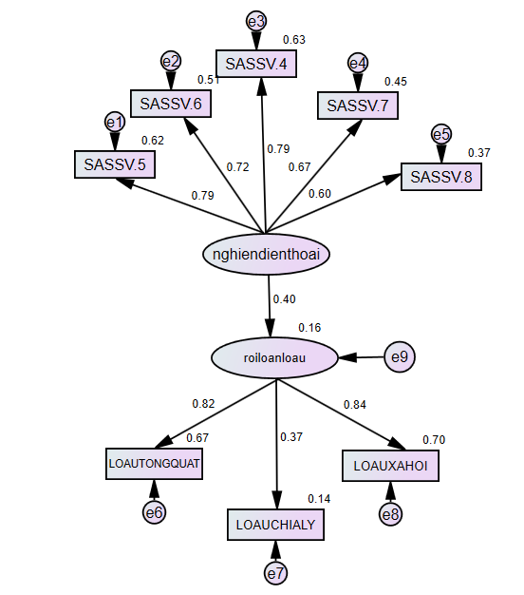  Hình 3.11 Mô hình tác động của nghiện điện thoại đến rối loạn lo âu (3 factors) | 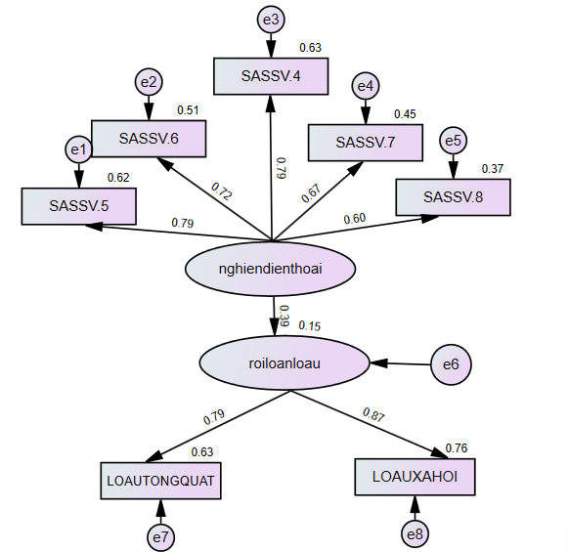  Hình 3.12 Mô hình tác động của nghiện điện thoại đến rối loạn lo âu (2 factors)

3.4.1.3. Tác động của bắt nạt học đường đối với rối loạn lo âu
Kết quả phân tích và diễn giải tác động của bắt nạt học đường đối với rối loạn lo âu được trình bày dưới đây.
Bảng 3.27 Model fit của SEM
Mô hình | χ²(df) | χ²/df | CFI | TLI | RMSEA | 90% CI RMSEA
BNHĐ - RLLATQ | 90,581 (26) | 3,484 | 0,982 | 0,975 | 0,043 | 0,033 - 0,053
BNHĐ - RLLACL | 43,206 (8) | 5,401 | 0,984 | 0,970 | 0,057 | 0,041 - 0,074
BNHĐ - RLLAXH | 27,416 (8) | 3,427 | 0,991 | 0,984 | 0,042 | 0,026 - 0,060
BNHĐ - RLLA (3 factors) | 94,392 (4) | 23,598 | 0,959 | 0,897 | 0,129 | 0,107 - 0,153
BNHĐ - RLLA (2 factors) | 2,197 (1) | 2,197 | 0,999 | 0,996 | 0,030 | 0,000 - 0,085
(Ghi chú. BNHĐ= Bắt nạt học đường; RLLATQ=rối loạn lo âu tổng quát; RLLACL= rối loạn lo âu chia ly; RLLAXH= rối loạn lo âu xã hội; RLLA=rối loạn lo âu).

Bảng 3.28 Tác động bắt nạt học đường đến rối loạn lo âu
Mô hình | Path | β | S.E. | C.R. | p | R²
1 | BNHĐ → RLLATQ | 0,215 | 0,006 | 7,349 | < 0,001 | —
2 | BNHĐ → RLLACL | 0,376 | 0,007 | 9,242 | < 0,001 | —
3 | BNHĐ → RLLAXH | 0,253 | 0,007 | 7,763 | < 0,001 | —
4 | BNHĐ → RLLA (3 factors) | 0,276 | 0,013 | 7,553 | < 0,001 | 0,076
5 | BNHĐ → RLLA (2 factors) | 0,254 | 0,041 | 7,294 | <0,001 | 0,065
(Ghi chú. BNHĐ= Bắt nạt học đường; RLLATQ=rối loạn lo âu tổng quát; RLLACL= rối loạn lo âu chia ly; RLLAXH= rối loạn lo âu xã hội; RLLA=rối loạn lo âu).
Kết quả tại Bảng 3.27 cho thấy các mô hình SEM nhìn chung đạt mức độ phù hợp chấp nhận được với dữ liệu. Cụ thể, các mô hình đơn (RLLA tổng quát, chia ly và xã hội) đều có chỉ số phù hợp tốt (CFI ≥ 0,982; RMSEA ≤ 0,057). Mô hình hai nhân tố có độ phù hợp rất tốt (χ²/df = 2,197; CFI = 0,999; RMSEA = 0,030). Ngược lại, mô hình ba nhân tố có mức độ phù hợp kém (χ²/df = 23,598; RMSEA = 0,129), cho thấy cấu trúc này chưa phù hợp với dữ liệu.Kết quả phân tích tại Bảng 3.28 cho thấy bắt nạt học đường có tác động dương và có ý nghĩa thống kê đến tất cả các dạng rối loạn lo âu. Cụ thể, bắt nạt học đường có ảnh hưởng mạnh nhất đến lo âu chia ly (β = 0,376; p < 0,001), tiếp theo là lo âu xã hội (β = 0,253; p < 0,001) và lo âu tổng quát (β = 0,215; p < 0,001). Ở mô hình tổng thể, bắt nạt học đường có tác động đáng kể đến rối loạn lo âu (β = 0,276; p < 0,001), tuy nhiên mức độ giải thích phương sai còn hạn chế (R² = 0,076). Kết quả tương tự cũng được ghi nhận ở mô hình hai nhân tố (β = 0,254; R² = 0,065).
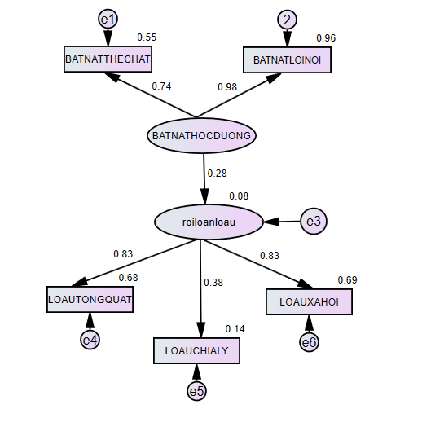  Hình 3.13 Mô hình tác động của bắt nạt học đường đến rối loạn lo âu (3 factors) | 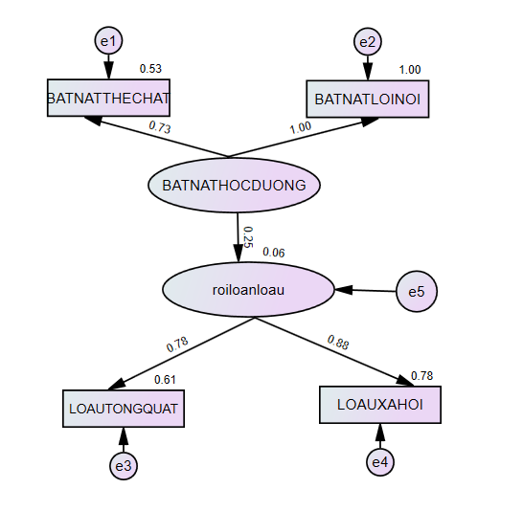  Hình 3.14 Mô hình tác động của bắt nạt học đường đến rối loạn lo âu (2 factors)
Nhìn chung, bắt nạt học đường là yếu tố có ảnh hưởng có ý nghĩa đến rối loạn lo âu. Kết quả này phù hợp với nghiên cứu của Fang và cộng sự khi cho thấy nạn nhân bị bắt nạt có nguy cơ lo âu cao hơn đáng kể so với nhóm không bị bắt nạt, qua đó củng cố kết quả nghiên cứu hiện tại về tác động của bắt nạt học đường đến rối loạn lo âu (Fang et al, 2022).
3.4.2. Tác động của các yếu tố BẢO VỆ đối với rối loạn lo âu
3.4.2.1. Tác động của gắn bó trường học đối với rối loạn lo âu
Kết quả phân tích và diễn giải tác động của gắn bó với trường học đối với rối loạn lo âu được trình bày dưới đây.
Bảng 3.29 Model fit của SEM
Mô hình | χ²(df) | χ²/df | CFI | TLI | RMSEA | 90% CI RMSEA
GBTH - RLLATQ | 198,365 (76) | 2,610 | 0,970 | 0,964 | 0,035 | 0,029 - 0,040
GBTH - RLLACL | 112,906 (43) | 2,626 | 0,973 | 0,965 | 0,035 | 0,027 - 0,043
GBTH - RLLAXH | 123,336 (43) | 2,868 | 0,971 | 0,963 | 0,037 | 0,030 - 0,045
GBTH - RLLA | 112,352 (34) | 3,304 | 0,970 | 0,960 | 0,041 | 0,033 - 0,050
GBTH - RLLA (2 factor) | 79,072 (26) | 3,041 | 0,978 | 0,970 | 0,039 | 0,029 - 0,049
(Ghi chú. GBTH = gắn bó trường học; RLLATQ=rối loạn lo âu tổng quát; RLLACL= rối loạn lo âu chia ly; RLLAXH= rối loạn lo âu xã hội; RLLA=rối loạn lo âu).

Bảng 3.30 Tác động gắn bó với trường học đến rối loạn lo âu
Mô hình | Path | β | S.E. | C.R. | p | R²
1 | GBTH → RLLATQ | -0,108 | 0,049 | -3,073 | 0,002 | —
2 | GBTH → RLLACL | 0,014 | 0,052 | 0,390 | 0,696 | —
3 | GBTH → RLLAXH | -0,187 | 0,054 | -5,005 | < 0,001 | —
4 | GBTH → RLLA | -0,155 | 0,255 | -4,326 | < 0,001 | 0,024
5 | GBTH → RLLA (2 factor) | -0,146 | 0,278 | -2,648 | 0,008 | 0,021
(Ghi chú. GBTH = gắn bó trường học; RLLATQ=rối loạn lo âu tổng quát; RLLACL= rối loạn lo âu chia ly; RLLAXH= rối loạn lo âu xã hội; RLLA=rối loạn lo âu).
Kết quả tại Bảng 3.29 cho thấy các mô hình SEM đều có độ phù hợp tốt với dữ liệu với các chỉ số đạt ngưỡng chấp nhận (CFI ≥ 0,970; TLI ≥ 0,960; RMSEA ≤ 0,041). Các mô hình đơn và mô hình tổng thể đều có χ²/df < 5, cho thấy mô hình nghiên cứu phù hợp với dữ liệu thu thập.
Kết quả phân tích tại Bảng 3.30 cho thấy gắn bó với trường học có tác động đến rối loạn lo âu. Cụ thể, gắn bó với trường học có tác động âm và có ý nghĩa thống kê đến rối loạn lo âu tổng quát (β = -0,108; p = 0,002) và lo âu xã hội (β = -0,187; p < 0,001), cho thấy mức độ gắn bó với trường học càng cao thì mức độ lo âu ở các khía cạnh này càng thấp. Ngược lại, không ghi nhận tác động có ý nghĩa thống kê của gắn bó với trường học đối với lo âu chia ly (β = 0,014; p = 0,696). Ở mô hình tổng thể, gắn bó với trường học có tác động âm và có ý nghĩa đến rối loạn lo âu (β = -0,155; p < 0,001), tuy nhiên mức độ giải thích phương sai còn thấp (R² = 0,024). Kết quả tương tự cũng được ghi nhận ở mô hình hai nhân tố (β = -0,146; R² = 0,021).
Nhìn chung, gắn bó với trường học là yếu tố bảo vệ có ý nghĩa đối với một số dạng rối loạn lo âu, đặc biệt là lo âu xã hội, tuy nhiên mức độ tác động còn hạn chế. Kết quả này phù hợp với nghiên cứu của Islam và cộng sự (2025) khi cho thấy gắn bó với trường học có liên quan tích cực đến sức khỏe tâm thần ở thanh thiếu niên. Cụ thể, nghiên cứu chỉ ra rằng mức độ gắn kết với trường học cao có liên quan đến mức độ lo âu và trầm cảm thấp hơn, đồng thời đóng vai trò trung gian trong mối liên hệ giữa các yếu tố nguy cơ và vấn đề sức khỏe tâm thần (Islam et al, 2025).

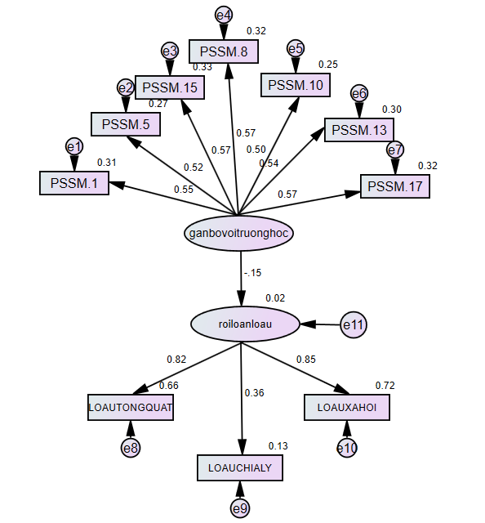  Hình 3.15 Mô hình tác động của gắn bó trường học đến rối loạn lo âu (3 factors) | 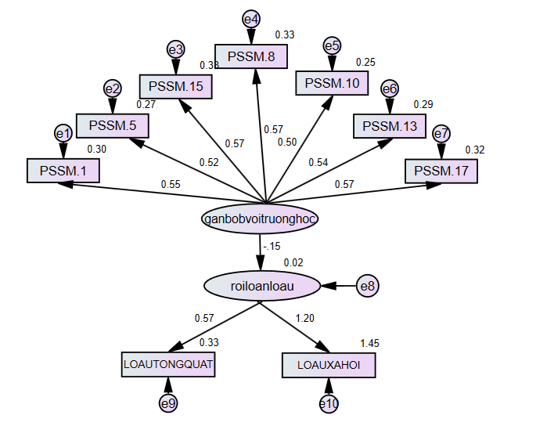  Hình 3.16 Mô hình tác động của gắn bó trường học đến rối loan lo âu (2 factors)

3.4.2.2. Tác động của tự trọng đối với rối loạn lo âu
Kết quả phân tích và diễn giải tác động của tự trọng đối với rối loạn lo âu được trình bày dưới đây.
Bảng 3.31 Model fit của SEM
Mô hình | χ²(df) | χ²/df | CFI | TLI | RMSEA | 90% CI RMSEA
TTr - RLLATQ | 182,604 (53) | 3,445 | 0,966 | 0,958 | 0,043 | 0,036 - 0,049
TTr - RLLACL | 104,738 (26) | 4,028 | 0,965 | 0,951 | 0,047 | 0,038 - 0,057
TTr - RLLAXH | 98,631 (26) | 3,794 | 0,971 | 0,960 | 0,045 | 0,036 - 0,055
TTr - RLLA (3 factors) | 83,915 (19) | 4,417 | 0,973 | 0,960 | 0,050 | 0,040 - 0,062
TTr - RLLA (2 factors) | 56,420 (13) | 4,340 | 0,981 | 0,969 | 0,050 | 0,037 - 0,063
(Ghi chú. TTr= Tự trọng; RLLATQ=rối loạn lo âu tổng quát; RLLACL= rối loạn lo âu chia ly; RLLAXH= rối loạn lo âu xã hội; RLLA=rối loạn lo âu).

Bảng 3.32 Tác động tự trọng đến rối loạn lo âu
Mô hình | Path | β | S.E. | C.R. | p | R²
1 | TTr → RLLATQ | -0,455 | 0,050 | -11,412 | < 0,001 | —
2 | TTr → RLLACL | -0,087 | 0,048 | -2,335 | 0,020 | —
3 | TTr → RLLAXH | -0,415 | 0,053 | -10,039 | < 0,001 | —
4 | TTr → RLLA (3 factors) | -0,457 | 0,305 | -11,735 | < 0,001 | 0,209
5 | TTr → RLLA (2 factors) | -0,466 | 0,311 | -11,696 | < 0,001 | 0,217
(Ghi chú. TTr= Tự trọng; RLLATQ=rối loạn lo âu tổng quát; RLLACL= rối loạn lo âu chia ly; RLLAXH= rối loạn lo âu xã hội; RLLA=rối loạn lo âu).
Kết quả phân tích tại Bảng 3.31 cho thấy, các mô hình SEM đều đạt mức độ phù hợp chấp nhận được với dữ liệu với các chỉ số phù hợp ở mức tốt (CFI ≥ 0,965; TLI ≥ 0,951; RMSEA ≤ 0,050). Các mô hình đều có χ²/df < 5, cho thấy cấu trúc mô hình phù hợp với dữ liệu nghiên cứu.
Kết quả số liệu tại Bảng 3.32 cho thấy tự trọng có tác động âm và có ý nghĩa thống kê đến tất cả các dạng rối loạn lo âu. Cụ thể, tự trọng có ảnh hưởng mạnh đến rối loạn lo âu tổng quát (β = -0,455; p < 0,001) và lo âu xã hội (β = -0,415; p < 0,001), trong khi ảnh hưởng đến lo âu chia ly ở mức thấp hơn (β = -0,087; p = 0,020). Ở mô hình tổng thể, tự trọng có tác động âm đáng kể đến rối loạn lo âu (β = -0,457; p < 0,001), giải thích 20,9% phương sai của biến phụ thuộc (R² = 0,209). Kết quả tương tự cũng được ghi nhận ở mô hình hai nhân tố (β = -0,466; R² = 0,217).
Nhìn chung, kết quả nghiên cứu chỉ ra rằng tự trọng là yếu tố bảo vệ có ảnh hưởng mạnh đến rối loạn lo âu, đặc biệt đối với lo âu tổng quát và lo âu xã hội. Kết quả này phù hợp với các nghiên cứu trước đó khi cho thấy tự trọng đóng vai trò quan trọng trong mối liên hệ với các vấn đề sức khỏe tâm thần ở thanh thiếu niên. Cụ thể, nghiên cứu đã chỉ ra rằng tự trọng và lo âu xã hội có vai trò trung gian trong mối quan hệ giữa hoạt động thể chất và sức khỏe tâm thần, trong đó tự trọng góp phần cải thiện sức khỏe tâm thần và giảm các biểu hiện lo âu (Feng et al, 2024).

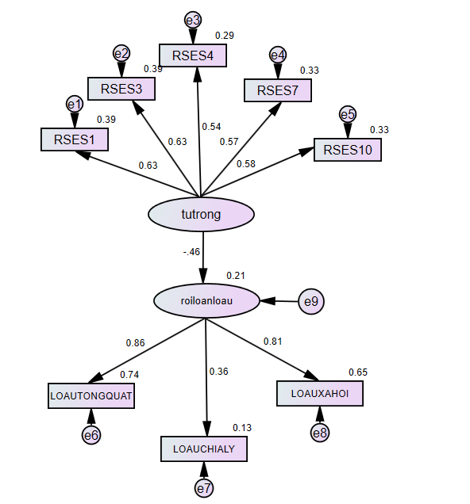  Hình 3.17 Mô hình SEM tác động của tự trọng đến rối loạn lo âu (3 factors) | 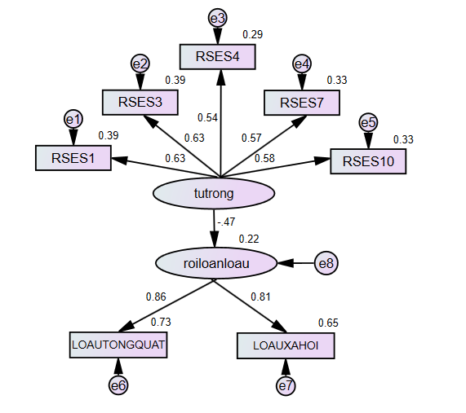  Hình 3.18 Mô hình SEM tác động của tự trọng đến rối loạn lo âu (2 factors)

3.4.2.3. Tác động của hỗ trợ từ cha mẹ đối với rối loạn lo âu
Kết quả phân tích và diễn giải tác động của hỗ trợ từ cha mẹ đối với rối loạn lo âu được trình bày dưới đây.
Bảng 3.33 Model fit của SEM
Mô hình | χ²(df) | χ²/df | CFI | TLI | RMSEA | 90% CI RMSEA
HTCM - RLLATQ | 136,234 (43) | 3,168 | 0,981 | 0,975 | 0,040 | 0,033 - 0,048
HTCM - RLLACL | 87,436 (19) | 4,602 | 0,980 | 0,970 | 0,052 | 0,041 - 0,063
HTCM - RLLAXH | 61,229 (19) | 3,223 | 0,988 | 0,983 | 0,041 | 0,029 - 0,052
HTCM - RLLA | 84,551 (13) | 6,504 | 0,979 | 0,966 | 0,064 | 0,051 - 0,077
HTCM - RLLA (2 factor) | 48,008 (8) | 6,001 | 0,988 | 0,977 | 0,061 | 0,045 - 0,078
(Ghi chú. HTCM = Hỗ trợ cha mẹ; RLLATQ=rối loạn lo âu tổng quát; RLLACL= rối loạn lo âu chia ly; RLLAXH= rối loạn lo âu xã hội; RLLA=rối loạn lo âu).

Bảng 3.34 Tác động hỗ trợ cha mẹ đến rối loạn lo âu
Mô hình | Path | β | S.E. | C.R. | p | R²
1 | HTCM → RLLATQ | -0,172 | 0,021 | -5,299 | < 0,001 | —
2 | HTCM → RLLACL | 0,000 | 0,022 | -0,003 | 0,997 | —
3 | HTCM → RLLAXH | -0,273 | 0,022 | -7,896 | < 0,001 | —
4 | HTCM → RLLA | -0,234 | 0,123 | -7,035 | < 0,001 | 0,055
5 | HTCM → RLLA (2 factor) | -0,222 | 0,137 | -4,902 | < 0,001 | 0,049
(Ghi chú. HTCM = Hỗ trợ cha mẹ; RLLATQ=rối loạn lo âu tổng quát; RLLACL= rối loạn lo âu chia ly; RLLAXH= rối loạn lo âu xã hội; RLLA=rối loạn lo âu).
Kết quả phân tích dữ liệu tại Bảng 3.33 cho thấy các mô hình SEM đều đạt mức độ phù hợp chấp nhận được với dữ liệu, với các chỉ số phù hợp tốt (CFI ≥ 0,979; TLI ≥ 0,966; RMSEA ≤ 0,064). Các mô hình đơn đều có độ phù hợp tốt (RMSEA ≤ 0,052), trong khi các mô hình tổng thể có mức phù hợp chấp nhận được.
Kết quả từ Bảng 3.34 cho thấy hỗ trợ từ cha mẹ có tác động đến rối loạn lo âu. Cụ thể, hỗ trợ từ cha mẹ có tác động âm và có ý nghĩa thống kê đến rối loạn lo âu tổng quát (β = -0,172; p < 0,001) và lo âu xã hội (β = -0,273; p < 0,001), cho thấy mức độ hỗ trợ từ cha mẹ cao hơn có liên hệ với mức độ lo âu thấp hơn ở các khía cạnh này. Ngược lại, không ghi nhận tác động có ý nghĩa thống kê đối với lo âu chia ly (β ≈ 0; p = 0,997). Ở mô hình tổng thể, hỗ trợ từ cha mẹ có tác động âm và có ý nghĩa đến rối loạn lo âu (β = -0,234; p < 0,001), tuy nhiên mức độ giải thích phương sai còn hạn chế (R² = 0,055). Kết quả tương tự cũng được ghi nhận ở mô hình hai nhân tố (β = -0,222; R² = 0,049).
Nhìn chung, kết quả nghiên cứu chỉ ra rằng hỗ trợ từ cha mẹ là yếu tố bảo vệ có ý nghĩa đối với một số dạng rối loạn lo âu, đặc biệt là lo âu xã hội. Kết quả này phù hợp với Qian và cộng sự (2018), khi cho thấy hỗ trợ cảm xúc từ cha mẹ có liên hệ với việc giảm các vấn đề sức khỏe tâm thần ở thanh thiếu niên, qua đó củng cố kết quả nghiên cứu hiện tại về vai trò bảo vệ của yếu tố này (Qian et al, 2018).

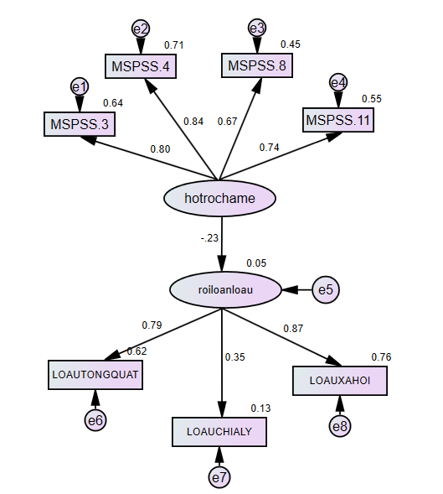  Hình 3.19 Mô hình SEM tác động của hỗ trợ cha mẹ đến rối loạn lo âu (3 factors) | 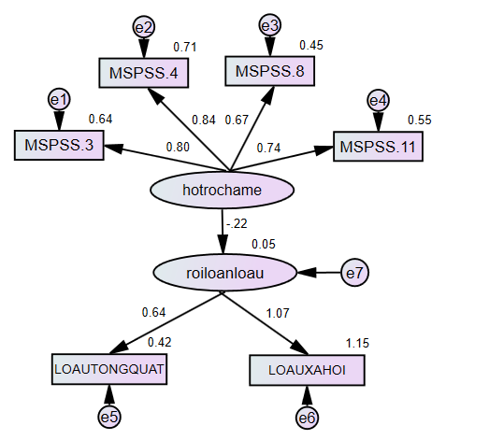  Hình 3.20 Mô hình SEM tác động của hỗ trợ cha mẹ đến rối loạn lo âu (2 factors)

3.4.2.1. Tác động của hỗ trợ từ bạn bè và rối loạn lo âu
Kết quả phân tích và diễn giải tác động của hỗ trợ từ bạn bè đối với rối loạn lo âu được trình bày dưới đây.
Bảng 3.35 Model fit của SEM
Mô hình | χ²(df) | χ²/df | CFI | TLI | RMSEA | 90% CI RMSEA
HTBB - RLLATQ | 141,023 (43) | 3,280 | 0,978 | 0,972 | 0,041 | 0,034 - 0,049
HTBB - RLLACL | 73,495 (19) | 3,868 | 0,983 | 0,974 | 0,046 | 0,035 - 0,057
HTBB - RLLAXH | 63,041 (19) | 3,318 | 0,987 | 0,980 | 0,041 | 0,030 - 0,053
HTBB - RLLA | 52,207 (13) | 4,016 | 0,987 | 0,980 | 0,047 | 0,034 - 0,061
HTBB - RLLA  (2 factor) | 30,523 (8) | 3,815 | 0,992 | 0,986 | 0,046 | 0,029 - 0,063
(Ghi chú. HTBB = Hỗ trợ bạn bè; RLLATQ=rối loạn lo âu tổng quát; RLLACL= rối loạn lo âu chia ly; RLLAXH= rối loạn lo âu xã hội; RLLA=rối loạn lo âu).

Bảng 3.36 Tác động hỗ trợ bạn bè đến rối loạn lo âu
Mô hình | Path | β | S.E. | C.R. | p | R²
1 | HTBB → RLLATQ | -0,015 | 0,021 | -0,459 | 0,646 | —
2 | HTBB → RLLACL | -0,019 | 0,023 | 0,558 | 0,577 | —
3 | HTBB → RLLAXH | -0,079 | 0,023 | -2,318 | 0,020 | —
4 | HTBB → RLLA | -0,044 | 0,133 | -1,331 | 0,183 | 0,002
5 | HTBB → RLLA (2 factor) mô hình lỗi | -0,039 | 0,144 | -0,438 | 0,661 | 0,002
(Ghi chú. HTBB = Hỗ trợ bạn bè; RLLATQ=rối loạn lo âu tổng quát; RLLACL= rối loạn lo âu chia ly; RLLAXH= rối loạn lo âu xã hội; RLLA=rối loạn lo âu).
Kết quả từ phân tích dữ liệu Bảng 3.35 cho thấy các mô hình SEM đều đạt mức độ phù hợp chấp nhận được với dữ liệu, với các chỉ số phù hợp tốt (CFI ≥ 0,978; TLI ≥ 0,972; RMSEA ≤ 0,047). Các mô hình đơn và mô hình tổng thể đều có χ²/df < 5, cho thấy mô hình nghiên cứu phù hợp với dữ liệu thu thập.
Kết quả ở Bảng 3.36 cho thấy hỗ trợ từ bạn bè có tác động hạn chế đến các dạng rối loạn lo âu. Cụ thể, không ghi nhận tác động có ý nghĩa thống kê của hỗ trợ từ bạn bè đối với rối loạn lo âu tổng quát (β = -0,015; p = 0,646) và lo âu chia ly (β = -0,019; p = 0,577). Tuy nhiên, hỗ trợ từ bạn bè có tác động âm và có ý nghĩa thống kê đến lo âu xã hội (β = -0,079; p = 0,020), cho thấy mức độ hỗ trợ từ bạn bè cao hơn có liên hệ với mức độ lo âu xã hội thấp hơn. Ở mô hình tổng thể, hỗ trợ từ bạn bè không có tác động có ý nghĩa thống kê đến rối loạn lo âu (β = -0,044; p = 0,183), với mức độ giải thích phương sai rất thấp (R² = 0,002). Mô hình hai nhân tố không đạt ý nghĩa thống kê và có dấu hiệu không ổn định.
Nhìn chung, kết quả nghiên cứu cho thấy rằng hỗ trợ từ bạn bè chỉ có ảnh hưởng có ý nghĩa đối với lo âu xã hội, trong khi không cho thấy tác động đáng kể đối với các dạng rối loạn lo âu khác.
3.4.3. Mô hình ảnh hưởng của các yếu tố nguy cơ và bảo vệ đối với rối loạn lo âu
3.4.3.1. Ảnh hưởng của yếu tố nguy cơ và yếu tố bảo vệ đến rối loạn lo âu
Kết quả phân tích và diễn giải tác động của yếu tố nguy cơ và yếu tố bảo vệ đối với rối loạn lo âu được trình bày dưới đây.
Bảng 3.37. Model fit của SEM
Mô hình | χ²(df) | χ²/df | CFI | TLI | RMSEA | 90% CI RMSEA
YTNC&YTBV – RLLA | 153,792 (17) | 9,047 | 0,937 | 0,897 | 0,077 | 0,066 - 0,089
(Ghi chú: YTBV= yếu tố bảo vệ; YTNC=yếu tố nguy cơ)

Bảng 3.38 Tác động yếu tố nguy cơ & yếu tố bảo vệ đến rối loạn lo âu
Mô hình | Path | β | S.E. | C.R. | p | R²
1 | YTNC → RLLA | 0,669 | 0,166 | 9,103 | < 0,001 | 0,598
2 | YTBV → RLLA | -0,220 | 0,082 | -4,725 | < 0,001
(Ghi chú: YTBV= yếu tố bảo vệ; YTNC=yếu tố nguy cơ)
Kết quả (Bảng 3.37) cho thấy mô hình SEM tổng hợp giữa các yếu tố nguy cơ, yếu tố bảo vệ và rối loạn lo âu đạt mức độ phù hợp chấp nhận được với dữ liệu (CFI = 0,937; RMSEA = 0,077), mặc dù chỉ số χ²/df = 9,047 và TLI = 0,897 cho thấy mô hình chưa đạt mức phù hợp tối ưu. Kết quả từ Bảng 3.38 cho thấy các yếu tố nguy cơ và yếu tố bảo vệ đều có tác động có ý nghĩa thống kê đến rối loạn lo âu. Cụ thể, yếu tố nguy cơ có tác động dương mạnh đến rối loạn lo âu (β = 0,669; p < 0,001), cho thấy khi mức độ các yếu tố nguy cơ gia tăng thì mức độ rối loạn lo âu cũng tăng theo. Ngược lại, yếu tố bảo vệ có tác động âm và có ý nghĩa thống kê (β = -0,220; p < 0,001), cho thấy các yếu tố bảo vệ có liên hệ với việc giảm mức độ rối loạn lo âu.
Đáng chú ý, mức độ tác động của yếu tố nguy cơ lớn hơn đáng kể so với yếu tố bảo vệ, đồng thời mô hình giải thích được 59,8% phương sai của rối loạn lo âu (R² = 0,598), cho thấy vai trò nổi bật của các yếu tố nguy cơ trong việc dự báo rối loạn lo âu ở học sinh. Nhìn chung, cả yếu tố nguy cơ và yếu tố bảo vệ đều có vai trò quan trọng, trong đó các yếu tố nguy cơ thể hiện mức độ ảnh hưởng mạnh hơn đến rối loạn lo âu so với các yếu tố bảo vệ.
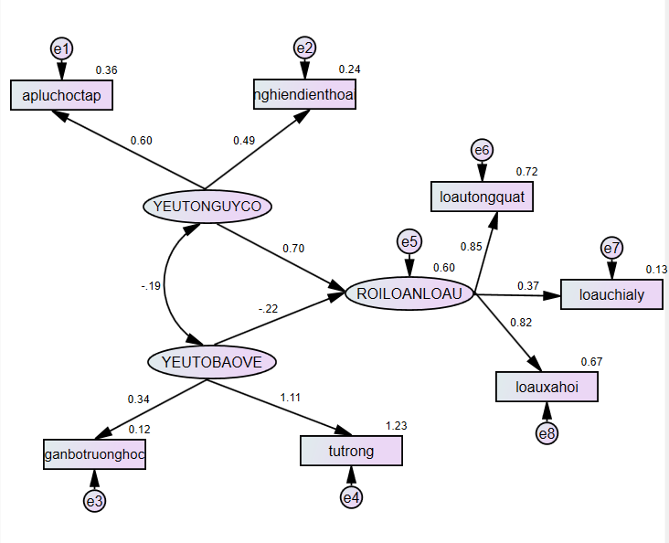
Hình 3.21. Mô hình tác động của yếu tố nguy cơ và yếu tố bảo vệ đến rối loạn lo âu

3.4.3.2. Ảnh hưởng của yếu tố NGUY CƠ đến rối loạn lo âu
Kết quả phân tích và diễn giải tác động của hỗ trợ từ bạn bè đối với rối loạn lo âu được trình bày dưới đây.
Bảng 3.39 Model fit của SEM
Mô hình | χ²(df) | χ²/df | CFI | TLI | RMSEA | 90% CI RMSEA
YTNC - RLLA | 12,407 (4) | 3,102 | 0,994 | 0,986 | 0,039 | 0,016 - 0,065
(Ghi chú: YTNC=yếu tố nguy cơ; RLLA = Rối loạn lo âu)

Bảng 3.40 Tác động yếu tố nguy cơ đến rối loạn lo âu
Mô hình | Path | β | S.E. | C.R. | p | R²
1 | YTNC → RLLA | 0,747 | 0,168 | 10,241 | <0,001 | 0,558
(Ghi chú: YTNC=yếu tố nguy cơ; RLLA = Rối loạn lo âu)
Kết quả phân tích cho thấy (Bảng 3.39) mô hình SEM giữa yếu tố nguy cơ và rối loạn lo âu có độ phù hợp tốt với dữ liệu (χ²/df = 3,102; CFI = 0,994; TLI = 0,986; RMSEA = 0,039). Khoảng tin cậy 90% của RMSEA (0,016 - 0,065) nằm trong ngưỡng chấp nhận, củng cố thêm độ phù hợp của mô hình. Kết quả phân tích tại Bảng 3.40 cho thấy yếu tố nguy cơ có tác động dương và có ý nghĩa thống kê đến rối loạn lo âu (β = 0,747; p < 0,001), cho thấy khi mức độ các yếu tố nguy cơ gia tăng thì mức độ rối loạn lo âu cũng gia tăng tương ứng. Mô hình giải thích được 55,8% phương sai của rối loạn lo âu (R² = 0,558), phản ánh mức độ ảnh hưởng đáng kể của yếu tố nguy cơ đối với biến phụ thuộc.
Nhìn chung, kết quả cho thấy yếu tố nguy cơ đóng vai trò quan trọng trong việc dự báo rối loạn lo âu ở học sinh, với mức độ tác động mạnh và có ý nghĩa thống kê.

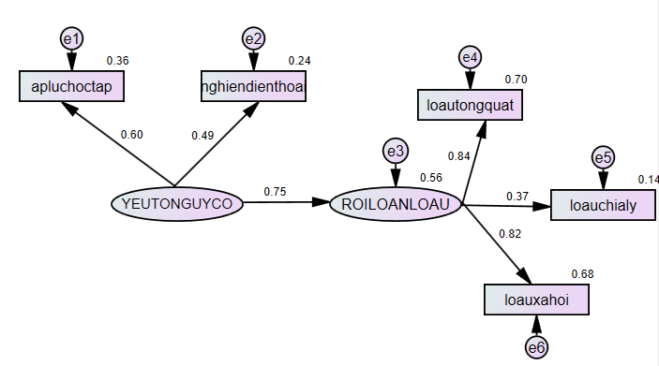
Hình 3.22 Mô hình tác động của yếu tố nguy cơ đến rối loạn lo âu

3.4.3.2. Ảnh hưởng của yếu tố BẢO VỆ đến rối loạn lo âu
Kết quả phân tích và diễn giải tác động của yếu tố bảo vệ đối với rối loạn lo âu được trình bày dưới đây.
Bảng 3.41 Model fit của SEM
Mô hình | χ²(df) | χ²/df | CFI | TLI | RMSEA | 90% CI RMSEA
YTBV - RLLA | 30,608 (4) | 7,652 | 0,982 | 0,954 | 0,070 | 0,048 - 0,094
(Ghi chú: YTBV=yếu tố bảo vệ; RLLA = Rối loạn lo âu)

Bảng 3.42 Tác động yếu tố bảo vệ đến rối loạn lo âu
Mô hình | Path | β | S.E. | C.R. | p | R²
1 | YTBV → RLLA | -0,352 | 0,102 | -9,890 | < 0,001 | 0,124
(Ghi chú: YTBV=yếu tố bảo vệ; RLLA = Rối loạn lo âu)
Kết quả tại Bảng 3.41 cho thấy mô hình SEM giữa yếu tố bảo vệ và rối loạn lo âu đạt mức độ phù hợp chấp nhận được với dữ liệu (CFI = 0,982; TLI = 0,954; RMSEA = 0,070). Tuy nhiên, chỉ số χ²/df = 7,652 cho thấy mô hình chưa đạt mức phù hợp tối ưu. Kết quả từ Bảng 3.42 cho thấy yếu tố bảo vệ có tác động âm và có ý nghĩa thống kê đến rối loạn lo âu (β = -0,352; p < 0,001), cho thấy khi mức độ các yếu tố bảo vệ gia tăng thì mức độ rối loạn lo âu có xu hướng giảm. Mô hình giải thích được 12,4% phương sai của rối loạn lo âu (R² = 0,124), phản ánh mức độ ảnh hưởng ở mức trung bình - thấp của yếu tố bảo vệ đối với biến phụ thuộc. Như vậy, có thể nhận định, yếu tố bảo vệ có vai trò làm giảm rối loạn lo âu, tuy nhiên mức độ tác động thấp hơn so với yếu tố nguy cơ trong mô hình nghiên cứu.

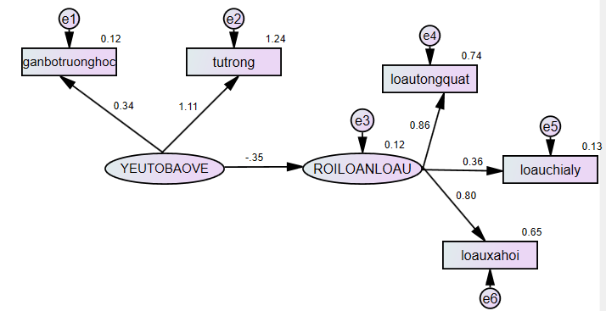
Hình 3.23 Mô hình tác động của yếu tố bảo vệ đến rối loạn lo âu

3.5. Thực trạng các biện pháp đối phó của học sinh THCS
3.5.1. Thực trạng các biện pháp đối phó
Kết quả phân tích và diễn giải thực trạng các biện pháp đối phó phòng ngừa rối loạn lo âu được trình bày dưới đây.
Bảng 3.43 Mức độ và biểu hiện của các biện pháp đối phó với RLLA
TT | Mệnh đề | Min | Max | ĐTB | ĐLC | Thứ bậc
Tránh né vấn đề |  | 0 | 100 | 41,34 | 22,641 | 3
Bcope.13 | Tôi đã tự chỉ trích bản thân. | 0 | 100 | 45,83 | 34,209 | 2
Bcope.26 | Tôi đã tự trách bản thân về những điều đã xảy ra. | 0 | 100 | 50,42 | 33,170 | 1
Bcope.3 | Tôi đã tự nói với mình rằng “điều này không phải là thật”. | 0 | 100 | 40,34 | 34,106 | 3
Bcope.8 | Tôi đã từ chối tin rằng điều đó đã xảy ra. | 0 | 100 | 36,88 | 33,032 | 4
Bcope.6 | Tôi đã từ bỏ việc cố gắng giải quyết nó. | 0 | 100 | 33,21 | 28,949 | 5
Tập trung giải quyết vấn đề |  | 0 | 100 | 53,18 | 19,974 | 2
BCope.25 | Tôi đã suy nghĩ kỹ về những bước cần thực hiện với nó. | 0 | 100 | 47,76 | 30,375 | 6
BCope.2 | Tôi đã tập trung nỗ lực vào việc làm điều gì đó về tình huống mà tôi đang gặp phải. | 0 | 100 | 52,76 | 28,051 | 4
BCope.7 | Tôi đã hành động để cố gắng làm cho tình huống trở nên tốt hơn. | 0 | 100 | 59,15 | 28,422 | 1
BCope.12 | Tôi đã cố gắng nhìn nhận vấn đề theo một cách khác, để làm cho nó có vẻ tích cực hơn. | 0 | 100 | 54,61 | 29,833 | 2
BCope.17 | Tôi đã tìm kiếm điều tích cực trong những gì đang xảy ra. | 0 | 100 | 54,29 | 30,668 | 3
BCope.14 | Tôi đã cố gắng nghĩ ra một chiến lược về việc nên làm gì. | 0 | 100 | 50,52 | 40,432 | 5
Tìm kiếm sự hỗ trợ |  | 0 | 100 | 55,00 | 24,288 | 1
BCope.10 | Tôi đã nhận được sự giúp đỡ và lời khuyên từ người khác. | 0 | 100 | 59,91 | 31,317 | 1
BCope.15 | Tôi đã nhận được sự an ủi và thấu hiểu từ ai đó. | 0 | 100 | 57,05 | 31,954 | 2
BCope.5 | Tôi đã nhận được sự hỗ trợ về mặt cảm xúc từ người khác. | 0 | 100 | 53,06 | 30,896 | 3
BCope.23 | Tôi đã cố gắng tìm lời khuyên hoặc sự giúp đỡ từ người khác về việc nên làm gì. | 0 | 100 | 49,98 | 31,780 | 4
(Ghi chú: Min=điểm tối thiểu; Max=điểm tối đa; ĐTB=điểm trung bình; ĐLC=Độ lệch chuẩn)
Kết quả phân tích tại Bảng 3.43 cho thấy mức độ sử dụng các biện pháp đối phó với rối loạn lo âu ở học sinh THCS có sự khác biệt. Trong đó, tìm kiếm sự hỗ trợ là biện pháp được sử dụng nhiều nhất (ĐTB = 55,00), tiếp theo là tập trung giải quyết vấn đề (ĐTB = 53,18), và thấp nhất là tránh né vấn đề (ĐTB = 41,34).
Xét ở từng biểu hiện cụ thể, trong nhóm tránh né, hành vi tự trách bản thân về những điều đã xảy ra có điểm trung bình cao nhất (ĐTB = 50,42), tiếp theo là tự chỉ trích bản thân (ĐTB = 45,83). Trong nhóm tập trung giải quyết vấn đề, hành động để cải thiện tình huống có giá trị cao nhất (ĐTB = 59,15), cho thấy xu hướng chủ động đối phó ở một bộ phận học sinh. Trong khi đó, ở nhóm tìm kiếm sự hỗ trợ, biểu hiện nhận được sự giúp đỡ và lời khuyên từ người khác có điểm trung bình cao nhất (ĐTB = 59,91), tiếp đến là nhận được sự an ủi và thấu hiểu (ĐTB = 57,05). Độ lệch chuẩn của các biến dao động tương đối lớn (từ khoảng 19,97 đến 40,43), cho thấy sự khác biệt đáng kể giữa các học sinh trong việc sử dụng các biện pháp đối phó. Nhìn chung, kết quả phân tích chỉ ra rằng học sinh có xu hướng ưu tiên các chiến lược đối phó mang tính tích cực như tìm kiếm sự hỗ trợ và giải quyết vấn đề hơn so với các chiến lược tránh né.
3.5.2. Tác động của biện pháp đối phó đến rối loạn lo âu
Kết quả phân tích và diễn giải tác động của biện pháp đối phó đến rối loạn lo âu được trình bày dưới đây.
Bảng 3.44 Model fit của SEM
Mô hình | χ²(df) | χ²/df | CFI | TLI | RMSEA | 90% CI RMSEA
BPĐP - RLLATQ | 327,439 (34) | 9,631 | 0,911 | 0,882 | 0,080 | 0,072 - 0,088
BPĐP - RLLACL | 186,218 (13) | 14,324 | 0,883 | 0,811 | 0,099 | 0,087 - 0,112
BPĐP - RLLAXH | 277,710 (13) | 21,362 | 0,865 | 0,782 | 0,123 | 0,110 - 0,136
BPĐP - RLLA (3 factors) | 234,071 (8) | 29,259 | 0,882 | 0,779 | 0,145 | 0,129 - 0,161
BPĐP - RLLA (2 factor) | 229,057 (4) | 57,264 | 0,871 | 0,678 | 0,204 | 0,182 - 0,227
(Ghi chú. BPĐP = Biện pháp đối phó; RLLATQ=rối loạn lo âu tổng quát; RLLACL= rối loạn lo âu chia ly; RLLAXH= rối loạn lo âu xã hội; RLLA=rối loạn lo âu).

Bảng 3.45 Tác động của biện pháp đối phó đến rối loạn lo âu
Mô hình | Path | β | S.E. | C.R. | p | R²
1 | BPĐP → RLLATQ | 0,749 | 0,025 | 6,488 | < 0,001 | 0,561
2 | BPĐP → RLLACL | 0,132 | 0,040 | 2,912 | 0,004 | 0,017
3 | BPĐP → RLLAXH | 0,670 | 0,027 | 4,920 | < 0,001 | 0,449
4 | BPĐP → RLLA (3 factors) | 0,735 | 0,156 | 6,137 | <0,001 | 0,540
5 | BPĐP → RLLA (2 factor) | 0,728 | 0,157 | 6,021 | <0,001 | 0,529
(Ghi chú. BPĐP = Biện pháp đối phó; RLLATQ=rối loạn lo âu tổng quát; RLLACL= rối loạn lo âu chia ly; RLLAXH= rối loạn lo âu xã hội; RLLA=rối loạn lo âu).
Kết quả phân tích dữ liệu tại Bảng 3.44 cho thấy các mô hình SEM giữa biện pháp đối phó và rối loạn lo âu chưa đạt mức độ phù hợp với dữ liệu. Cụ thể, các chỉ số χ²/df đều cao (từ 9,631 đến 57,264), trong khi CFI và TLI ở nhiều mô hình chưa đạt ngưỡng chấp nhận (CFI < 0,90; TLI < 0,90), và RMSEA ở mức cao (0,080 - 0,204), cho thấy mô hình có mức độ phù hợp kém. Do đó, các kết quả trong phân tích này có độ chính xác hạn chế, cần được xem xét thận trọng. Kết quả Bảng 3.45 cho thấy biện pháp đối phó có tác động dương và có ý nghĩa thống kê đến các dạng rối loạn lo âu. Cụ thể, biện pháp đối phó có tác động đáng kể đến rối loạn lo âu tổng quát (β = 0,749; p < 0,001; R² = 0,561) và lo âu xã hội (β = 0,670; p < 0,001; R² = 0,449), trong khi tác động đến lo âu chia ly ở mức thấp hơn (β = 0,132; p = 0,004; R² = 0,017). Ở mô hình tổng thể, biện pháp đối phó tiếp tục cho thấy tác động dương và có ý nghĩa thống kê đến rối loạn lo âu (β = 0,735; p < 0,001; R² = 0,540), kết quả tương tự cũng được ghi nhận ở mô hình hai nhân tố (β = 0,728; R² = 0,529).
Mặc dù mô hình chưa đạt độ phù hợp tốt, kết quả vẫn cho thấy mối liên hệ giữa biện pháp đối phó và rối loạn lo âu, trong đó mức độ sử dụng các chiến lược đối phó cao có xu hướng đi kèm với mức độ lo âu cao hơn.
Kết quả này cũng được củng cố bởi dữ liệu phỏng vấn. Một học sinh lớp 6 (NĐMK) chia sẻ: “Khi lo lắng em thường tập trung giải quyết vấn đề, nhưng thi thoảng em cảm thấy những cách đó không giúp ích vì em không tìm được cách giải quyết”.
Phát biểu này cho thấy học sinh có xu hướng sử dụng các chiến lược đối phó mang tính giải quyết vấn đề, tuy nhiên hiệu quả còn hạn chế. Điều này gợi ý rằng việc gia tăng sử dụng biện pháp đối phó không đồng nghĩa với giảm lo âu, đặc biệt khi các chiến lược chưa phù hợp hoặc không mang lại kết quả. Như vậy, kết quả định tính góp phần lý giải mối quan hệ dương giữa biện pháp đối phó và rối loạn lo âu trong phân tích định lượng.

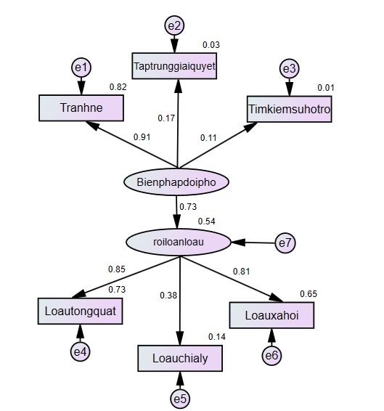  Hình 3.24 Mô hình tác động của biện pháp đối phó đến rối loạn lo âu (3 factors) | 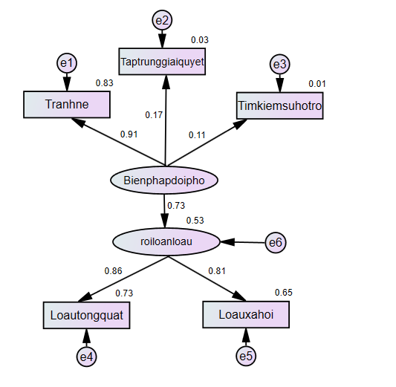  Hình 3.25 Mô hình tác động của biện pháp đối phó đến rối loạn lo âu (2 factor)
3.6. Bàn luận
Kết quả nghiên cứu cho thấy học sinh THCS có xu hướng lo âu cao hơn ở các nội dung liên quan đến đánh giá bản thân, kết quả học tập và các mối quan hệ xã hội. Kết quả này có thể được lý giải trong bối cảnh các nghiên cứu trước đây về lo âu ở vị thành niên, khi chỉ ra rằng những lo lắng liên quan đến việc bị người khác đánh giá, khó khăn trong tương tác và áp lực trong các tình huống giao tiếp là những biểu hiện phổ biến của lo âu ở lứa tuổi này (Alev Üstündağ et al, 2025). Bên cạnh đó, các bằng chứng thực nghiệm từ nghiên cứu Jystad và cộng sự năm (2021) cũng cho thấy rối loạn lo âu ở thanh thiếu niên có liên quan đáng kể đến các khó khăn trong hoạt động học đường như kết quả học tập kém thuận lợi, sự không hài lòng với trường học và xu hướng giảm nguyện vọng học tập, đồng thời đi kèm với tình trạng bị cô lập trong các mối quan hệ xã hội (Jystad et al, 2021). Như vậy, kết quả nghiên cứu hiện tại phù hợp với các bằng chứng trước đó khi cho thấy lo âu ở học sinh thường tập trung vào các nội dung cốt lõi của đời sống học đường và xã hội, bao gồm đánh giá bản thân, thành tích học tập và tương tác xã hội. Điều này đồng thời phản ánh đặc điểm phát triển tâm lý của lứa tuổi vị thành niên, khi nhu cầu được công nhận gia tăng cùng với sự nhạy cảm đối với các đánh giá từ môi trường xung quanh.
Sự khác biệt theo giới tính cũng được ghi nhận rõ ràng, với học sinh nữ có mức độ lo âu cao hơn học sinh nam ở nhiều khía cạnh. Kết quả này phù hợp với nghiên cứu của Ngô Anh Vinh và cộng sự (2022) cũng như Đinh Văn Tài và cộng sự (2021), khi các tác giả đều chỉ ra rằng nữ giới có nguy cơ gặp các vấn đề lo âu cao hơn. Sự tương đồng này cho thấy kết quả nghiên cứu có tính nhất quán với bối cảnh nghiên cứu trong nước, đồng thời củng cố độ tin cậy của dữ liệu thu thập.
Đối với khối lớp, kết quả cho thấy lo âu tổng quát có xu hướng gia tăng ở các lớp cuối cấp, trong khi lo âu chia ly giảm dần theo độ tuổi. Điều này phù hợp với các nghiên cứu trước khi cho rằng áp lực học tập và định hướng tương lai tăng lên theo khối lớp, đặc biệt ở giai đoạn chuyển cấp (Ngô Anh Vinh & cộng sự, 2022). Như vậy, kết quả nghiên cứu không chỉ phản ánh đúng xu hướng phát triển tâm lý mà còn cho thấy sự nhạy cảm của thang đo trong việc phát hiện sự khác biệt theo đặc điểm phát triển.
Về các yếu tố nguy cơ, kết quả cho thấy áp lực học tập là yếu tố nổi bật nhất ảnh hưởng đến rối loạn lo âu. Điều này không chỉ thể hiện ở mức độ biểu hiện mà còn được khẳng định qua mô hình SEM khi áp lực học tập có tác động mạnh và có ý nghĩa đến tất cả các dạng lo âu. Kết quả này phù hợp với nghiên cứu của Lê Thị Phương Thanh và cộng sự (2024), cũng như Nguyễn Thị Vân (2018), khi đều nhấn mạnh vai trò trung tâm của áp lực học tập đối với sức khỏe tâm thần học sinh. Đồng thời, kết quả cũng nhất quán với tổng quan của Steare và cộng sự (2023), khi cho thấy mối liên hệ dương giữa áp lực học tập và lo âu. Sự hội tụ này cho thấy mô hình nghiên cứu đã phản ánh đúng bản chất của mối quan hệ giữa áp lực học tập và rối loạn lo âu.
Bên cạnh đó, nghiện điện thoại cũng được xác định là yếu tố nguy cơ có ảnh hưởng đáng kể đến rối loạn lo âu. Kết quả này phù hợp với nghiên cứu của Li và cộng sự (2025), khi chỉ ra rằng sự phụ thuộc vào điện thoại thông minh có liên quan đến gia tăng các triệu chứng lo âu ở thanh thiếu niên. Đáng chú ý, nghiện điện thoại có ảnh hưởng mạnh hơn đến lo âu xã hội, cho thấy mối liên hệ giữa việc sử dụng thiết bị số và sự nhạy cảm trong các tình huống giao tiếp xã hội. Điều này phản ánh một xu hướng tâm lý mới trong bối cảnh hiện đại, và là điểm mà nghiên cứu đã làm rõ thêm.
Đối với bắt nạt học đường, kết quả cho thấy đây là yếu tố có ảnh hưởng tích cực đến rối loạn lo âu, mặc dù mức độ giải thích phương sai còn hạn chế. Kết quả này phù hợp với nghiên cứu của Fang và cộng sự (2022), khi cho thấy học sinh bị bắt nạt có nguy cơ lo âu cao hơn. Tuy nhiên, việc mức độ ảnh hưởng không quá lớn gợi ý rằng bắt nạt không phải là yếu tố duy nhất mà cần được xem xét trong mối quan hệ với các yếu tố khác, điều này thể hiện cách tiếp cận đa yếu tố của nghiên cứu.
Ở nhóm yếu tố bảo vệ, kết quả cho thấy gắn bó với trường học có tác động làm giảm lo âu, đặc biệt là lo âu xã hội. Điều này phù hợp với nghiên cứu của Islam và cộng sự (2025), khi nhấn mạnh vai trò của cảm giác thuộc về trong việc bảo vệ sức khỏe tâm thần. Tuy nhiên, mức độ tác động không lớn và không có ý nghĩa với lo âu chia ly cho thấy vai trò của yếu tố này mang tính chọn lọc, phụ thuộc vào từng dạng lo âu cụ thể.
Đối với tự trọng, kết quả cho thấy đây là yếu tố bảo vệ có ảnh hưởng mạnh đến rối loạn lo âu, đặc biệt là lo âu tổng quát và lo âu xã hội. Kết quả này phù hợp với nghiên cứu của Feng và cộng sự (2024), khi cho rằng tự trọng có vai trò quan trọng trong việc giảm các vấn đề sức khỏe tâm thần. Việc tự trọng có mức độ giải thích phương sai tương đối cao cho thấy đây là một trong những yếu tố cá nhân quan trọng mà nghiên cứu đã xác định được.
Đối với biện pháp đối phó, kết quả mô hình SEM cho thấy các chiến lược đối phó có tác động cùng chiều (hệ số β dương) đến rối loạn lo âu, thể hiện ở các đường dẫn từ biến biện pháp đối phó đến các dạng lo âu đều mang dấu dương trong mô hình. Điều này cho thấy khi mức độ sử dụng các biện pháp đối phó tăng lên thì mức độ lo âu cũng có xu hướng tăng theo. Kết quả này phản ánh rằng các chiến lược đối phó mà học sinh đang sử dụng chưa thực sự hiệu quả, thậm chí có thể góp phần duy trì hoặc làm gia tăng trạng thái lo âu. Điều này đặc biệt phù hợp với khung lý thuyết về đối phó của Carver (1997), khi các chiến lược đối phó không thích hợp, nhất là các dạng né tránh, không giúp giải quyết nguồn gây căng thẳng mà có thể làm trầm trọng thêm các phản ứng tiêu cực. Như vậy, biện pháp đối phó trong nghiên cứu không đóng vai trò bảo vệ mà phản ánh hạn chế trong kỹ năng thích ứng của học sinh.
Tổng thể, các kết quả nghiên cứu cho thấy sự nhất quán cao với các nghiên cứu trước đó, đồng thời làm rõ hơn mức độ và cơ chế tác động của từng yếu tố trong cùng một mô hình. Điểm nổi bật của đề tài là đã tích hợp đồng thời các yếu tố nguy cơ và bảo vệ trong một mô hình phân tích thống nhất, qua đó cung cấp cái nhìn toàn diện hơn về rối loạn lo âu ở học sinh THCS. Điều này không chỉ củng cố các kết luận trước đây mà còn góp phần làm rõ vai trò tương đối của từng yếu tố trong bối cảnh nghiên cứu cụ thể.

33.8 Đề xuất Khung Chương trình tập huấn phòng ngừa rối loạn lo âu ở học sinh THCS dựa trên kết quả nghiên cứu
3.8.1 Cơ sở khoa học của Chương trình tập huấn phòng ngừa rối loạn lo âu ở học sinh THCS
3.8.1.1 Cơ sở lý thuyết
Cơ sở lý thuyết của chương trình tập huấn phòng ngừa rối loạn lo âu ở học sinh THCS được xây dựng trên sự kết hợp giữa tâm lý học phát triển lứa tuổi THCS, các mô hình giải thích rối loạn lo âu, cách tiếp cận sức khỏe tâm thần học đường theo toàn trường, và bằng chứng thực nghiệm từ nghiên cứu thực trạng. Cách kết hợp này nhằm bảo đảm chương trình không chỉ đúng về mặt lý thuyết mà còn phù hợp với đặc điểm học sinh THCS và nhu cầu thực tiễn của nhà trường.
- Thứ nhất, chương trình dựa trên cơ sở tâm lý học phát triển lứa tuổi thiếu niên sớm. Học sinh THCS đang ở giai đoạn có nhiều thay đổi mạnh về sinh học, nhận thức, cảm xúc và quan hệ xã hội; đồng thời đây cũng là thời kỳ chuyển tiếp học đường, khi yêu cầu học tập tăng lên và sự nhạy cảm với đánh giá của người khác trở nên rõ hơn. Vì vậy, rối loạn lo âu ở lứa tuổi này thường gắn chặt với áp lực học tập, hình ảnh bản thân, quan hệ bạn bè và cảm giác thuộc về trường lớp (Steinberg, 2014). Đây là lý do chương trình phải được thiết kế theo hướng gần với trải nghiệm đời sống học sinh, nhấn mạnh kỹ năng tự nhận diện cảm xúc, tự điều chỉnh và tìm kiếm hỗ trợ, thay vì chỉ cung cấp kiến thức khái niệm.
- Thứ hai, cơ sở lý thuyết quan trọng nhất của chương trình là mô hình NHẬN THỨC – HÀNH VI (Cognitive Behavioral Theory – CBT). Theo tiếp cận này, lo âu không chỉ xuất phát từ sự kiện bên ngoài mà còn được duy trì bởi cách cá nhân diễn giải tình huống, các suy nghĩ tự động tiêu cực và các hành vi né tránh (Beck, 1976; Hofmann và cộng sự, 2012). Do đó, một chương trình phòng ngừa lo âu cho học sinh THCS cần giúp các em nhận ra mối liên hệ giữa nhận thức – cảm xúc – hành vi, nhận diện các kiểu suy nghĩ sai lệch như sợ sai, sợ bị đánh giá, thảm họa hóa kết quả học tập, và học cách thay thế bằng cách diễn giải linh hoạt hơn. Cụ thể, các CHƯƠNG TRÌNH CBT HỌC ĐƯỜNG hiện đại tại châu Á thường được thiết kế theo cấu trúc 8–12 BUỔI – mỗi buổi 60–90 phút – tích hợp sáu mô-đun lõi: (1) tâm lý giáo dục về lo âu (psychoeducation); (2) theo dõi triệu chứng (symptom tracking); (3) thử thách suy nghĩ thảm họa (cognitive challenges); (4) kỹ thuật thư giãn (relaxation tools — thở 4-7-8, grounding 5-4-3-2-1); (5) kích hoạt hành vi (behavioral activation); (6) thang phơi nhiễm (exposure ladder) — phù hợp với cấu trúc app Clear Fear (Samele và cộng sự, 2025) và mô hình EACP của Lochman và cộng sự (2025). Các nghiên cứu gần đây cho thấy can thiệp học đường dựa trên CBT là một trong những hướng có bằng chứng tốt nhất đối với lo âu ở trẻ em và thanh thiếu niên (Hofmann và cộng sự, 2012); phân tích tổng hợp 21 RCT của Walder và cộng sự (2025) trên Journal of Medical Internet Research xác lập thêm: can thiệp sức khỏe tâm thần số (Digital Mental Health Intervention – DMHI) THIẾT KẾ ĐẶC THÙ cho lo âu xã hội đạt hiệu lực LỚN (Hedges g = 0,878), gần gấp đôi DMHI tổng quát (g = 0,508). Đây là cơ sở để chương trình bổ sung thành phần iCBT (internet-delivered CBT) cho học sinh có nguy cơ cao.
- Thứ ba, chương trình dựa trên khung năng lực học tập cảm xúc – xã hội (Social and Emotional Learning, SEL), đặc biệt là khung của CASEL. Theo khung này, sự phát triển của học sinh không chỉ phụ thuộc vào kiến thức học thuật mà còn vào các năng lực như tự nhận thức, tự quản lý, nhận thức xã hội, kỹ năng quan hệ và ra quyết định có trách nhiệm. Đối với chương trình phòng ngừa lo âu, khung SEL cung cấp nền tảng để xây dựng các nội dung như nhận diện cảm xúc, điều hòa cảm xúc, kỹ năng giao tiếp, xử lý xung đột, tìm kiếm hỗ trợ và duy trì quan hệ tích cực với gia đình, thầy cô, bạn bè (Durlak và cộng sự, 2011). Điều này đặc biệt quan trọng trong bối cảnh lo âu học đường không chỉ là vấn đề nội tâm mà còn chịu ảnh hưởng mạnh từ các mối quan hệ trong hệ sinh thái học đường.
- Thứ tư, chương trình được đặt trong cách tiếp cận sức khỏe tâm thần học đường theo TOÀN TRƯỜNG. Các nghiên cứu cho thấy phòng ngừa sức khỏe tâm thần trong nhà trường sẽ hiệu quả hơn khi kết hợp giữa can thiệp cá nhân và môi trường học đường, bao gồm vai trò của giáo viên, gia đình và văn hóa lớp học (Weare & Nind, 2011; WHO, 2021). Vì vậy, chương trình không thiết kế như một chuỗi bài giảng rời, mà là một can thiệp trong hệ sinh thái học đường. Phân tích tổng hợp 21 RCT can thiệp resilience tại trường của Cai và cộng sự (2025) trên Frontiers in Psychiatry xác lập kích thước hiệu ứng SMD = 0,17 (KTC 95% 0,06–0,29; p < 0,01) — hiệu quả NHỎ NHƯNG CÓ Ý NGHĨA THỐNG KÊ. Đáng chú ý, heterogeneity rất CAO (I² = 81,90%) gợi ý hiệu quả phụ thuộc thiết kế can thiệp – do đó chương trình cần CỤ THỂ HÓA cho bối cảnh Việt Nam.
- Thứ năm, chương trình kế thừa cách tiếp cận giáo dục kỹ năng sống và năng lực thích ứng trong nhà trường. Giáo dục kỹ năng sống được xem là nền tảng giúp học sinh ứng phó hiệu quả với các thách thức thông qua các kỹ năng như quản lý cảm xúc, giải quyết vấn đề và đối phó với stress (WHO, 1997). Điều này phù hợp với mục tiêu phòng ngừa lo âu ở học sinh THCS trong bối cảnh học tập và đời sống số hiện nay.
- Thứ sáu, chương trình còn dựa trên mô hình nguy cơ – bảo vệ. Theo mô hình này, rối loạn lo âu là kết quả của sự tương tác giữa các yếu tố nguy cơ và yếu tố bảo vệ (Garmezy, 1991; Masten, 2014). Dữ liệu thực nghiệm cho thấy yếu tố nguy cơ có vai trò chi phối mạnh, trong khi các yếu tố bảo vệ như tự trọng và hỗ trợ xã hội giúp giảm thiểu lo âu. Vì vậy, chương trình được thiết kế theo nguyên tắc: giảm nguy cơ và tăng cường bảo vệ.
- Thứ bảy, chương trình cũng dựa trên cơ sở lý thuyết về sự THAM GIA CỦA GIA ĐÌNH trong hỗ trợ sức khỏe tâm thần học đường. Các nghiên cứu cho thấy sự hỗ trợ của cha mẹ có ảnh hưởng đáng kể đến sức khỏe tâm thần của trẻ vị thành niên (Yap và cộng sự, 2014). Điều này cho thấy cần tích hợp thành phần phối hợp gia đình trong chương trình. Mô hình Early Adolescent Coping Power (EACP) của Lochman và cộng sự (2025) — RCT cụm 40 trường THCS Mỹ với n = 709 học sinh lớp 7 — gợi ý cấu trúc cụ thể: 25 buổi cho học sinh + 16 BUỔI 90 PHÚT cho CHA MẸ + thành phần phối hợp với giáo viên. Phát hiện đặc biệt: nữ học sinh trong nhóm EACP có giảm khó khăn ở trường có ý nghĩa thống kê — phù hợp với phát hiện chương 3 luận án về chênh lệch giới tính (F gender × RLLATQ = 44,484; F × RLLAXH = 45,984; cả hai p < 0,001).
- Thứ tám, chương trình bổ sung thành phần HỖ TRỢ ĐỒNG ĐẲNG (peer support). Scoping review của Murphy và cộng sự (2024) trong Journal of Community Psychology trên 15 nghiên cứu, 13 can thiệp peer support cho thấy peer support có TIỀM NĂNG cải thiện kết quả phục hồi (recovery) — với điều kiện vai trò peer worker được định nghĩa rõ và có hỗ trợ chuyên môn từ giáo viên/cố vấn học đường.
Từ các cơ sở lý thuyết trên, có thể khái quát rằng việc phòng ngừa lo âu học đường hiệu quả cần đồng thời tác động vào cá nhân học sinh, môi trường học đường và hệ thống hỗ trợ gia đình, qua đó tạo nên sự thay đổi bền vững.
3.8.1.2 Cơ sở thực tiễn
Cơ sở thực tiễn của chương trình tập huấn được xây dựng dựa trên kết quả nghiên cứu thực trạng rối loạn lo âu ở học sinh trung học cơ sở, qua đó cung cấp bằng chứng khoa học về mức độ biểu hiện và các yếu tố ảnh hưởng trong bối cảnh học đường hiện nay.
Trước hết, kết quả nghiên cứu cho thấy rối loạn lo âu ở học sinh THCS có mức độ phổ biến ở ngưỡng trung bình, với sự khác biệt giữa các dạng lo âu. Cụ thể, trên thang RCADS quy đổi 0–100, ĐTB lo âu tổng quát (RLLATQ) = 55,82 (cao nhất); lo âu xã hội (RLLAXH) = 48,41; lo âu chia ly (RLLAC) = 25,06 (thấp nhất). Nếu áp dụng ngưỡng 65/100 (T-score borderline), ước lượng (giả định normal) tỷ lệ học sinh có triệu chứng vượt ngưỡng là khoảng 33,85% cho RLLATQ; 25,98% cho RLLAXH; và 5,01% cho RLLAC – cho thấy quy mô vấn đề ở mức KHẨN CẤP cho lo âu tổng quát và xã hội. Trong đó, lo âu tổng quát có xu hướng nổi trội hơn so với lo âu xã hội và lo âu chia ly, phản ánh đặc điểm tâm lý của học sinh trong bối cảnh áp lực học tập và yêu cầu thích nghi ngày càng cao. Các biểu hiện lo âu tập trung chủ yếu vào áp lực học tập, sự tự đánh giá bản thân và các tình huống xã hội, cho thấy lo âu không chỉ mang tính cá nhân mà còn gắn chặt với môi trường học đường và các mối quan hệ xã hội của học sinh.
Thứ hai, kết quả phân tích các yếu tố ảnh hưởng chỉ ra rằng rối loạn lo âu chịu tác động đồng thời của nhiều yếu tố nguy cơ và yếu tố bảo vệ. Cụ thể, các yếu tố nguy cơ như áp lực học tập, nghiện điện thoại và trải nghiệm bắt nạt học đường có tác động cùng chiều đến mức độ lo âu, với hệ số chuẩn hóa β trong mô hình SEM lần lượt là: ÁP LỰC HỌC TẬP β = 0,510 (RLLATQ) và β = 0,490 (RLLAXH) – CƯỜNG ĐỘ LỚN NHẤT; NGHIỆN ĐIỆN THOẠI β = 0,336 và 0,383; BẮT NẠT HỌC ĐƯỜNG β = 0,215 (RLLATQ), nhưng đặc biệt MẠNH NHẤT cho lo âu CHIA LY (β RLLACL = 0,376). Yếu tố nguy cơ TỔNG HỢP có β = 0,747 và giải thích 55,8% phương sai rối loạn lo âu (R² = 0,558). trong đó áp lực học tập nổi lên như một yếu tố trung tâm trong bối cảnh giáo dục hiện nay. Điều này phản ánh thực tế rằng học sinh không chỉ chịu áp lực từ yêu cầu học tập mà còn từ sự cạnh tranh và kỳ vọng xã hội. Bên cạnh đó, việc sử dụng điện thoại thông minh quá mức và các trải nghiệm tiêu cực trong quan hệ bạn bè góp phần làm gia tăng nguy cơ lo âu ở học sinh.
Ngược lại, các yếu tố bảo vệ như mức độ gắn bó với trường học, sự hỗ trợ xã hội từ gia đình và bạn bè, cũng như lòng tự trọng có vai trò làm giảm mức độ rối loạn lo âu. Hệ số β chuẩn hóa: TỰ TRỌNG β = −0,455 (RLLATQ) và −0,415 (RLLAXH) – cường độ BẢO VỆ MẠNH NHẤT; HỖ TRỢ TỪ CHA MẸ β = −0,172 và −0,273 (mạnh nhất cho lo âu xã hội); GẮN BÓ TRƯỜNG HỌC β = −0,108 và −0,187. Đáng chú ý, HỖ TRỢ TỪ BẠN BÈ GẦN NHƯ KHÔNG có tác động bảo vệ (β = −0,015 đến −0,079; p > 0,05 cho hai trong ba dạng RLLA) – TRÁI với y văn quốc tế, gợi ý đặc thù lứa tuổi THCS Việt Nam. Yếu tố bảo vệ TỔNG HỢP có β = −0,352 và giải thích 12,4% phương sai (R² = 0,124) – yếu hơn yếu tố nguy cơ tổng (R² = 0,558) gấp 4,5 lần. Điều này cho thấy môi trường học đường tích cực và các nguồn lực tâm lý – xã hội đóng vai trò quan trọng trong việc hỗ trợ học sinh thích nghi và giảm thiểu các vấn đề tâm lý. Tuy nhiên, mức độ ảnh hưởng của các yếu tố bảo vệ còn hạn chế, cho thấy các nguồn lực này chưa được khai thác và phát huy một cách hiệu quả trong thực tiễn giáo dục.
Đáng chú ý, kết quả nghiên cứu cũng cho thấy các biện pháp đối phó của học sinh có xu hướng liên hệ cùng chiều với rối loạn lo âu, gợi ý rằng các chiến lược đối phó hiện tại có thể chưa phù hợp hoặc chưa hiệu quả trong việc kiểm soát căng thẳng và lo âu. Cụ thể, β BPĐP → RLLATQ = 0,749 – cường độ CỰC LỚN, lớn nhất trong toàn bộ chương 3 (R² = 0,561 ≈ 56,1%). Đây là hiện tượng MALADAPTIVE COPING ESCALATION (Compas và cộng sự, 2017): học sinh càng lo âu càng dùng nhiều biện pháp đối phó, nhưng nếu không hiệu quả thì lo âu vẫn duy trì hoặc tăng. Tuy nhiên, mô hình SEM cho BPĐP có FIT INDICES KÉM (RMSEA 0,080–0,204; CFI 0,865–0,911) — phát hiện này nên được trình bày như EXPLORATORY và cần phân tách Brief-COPE 14 nhân tố theo Carver (1997) trong nghiên cứu tiếp theo. Điều này đặt ra yêu cầu cấp thiết phải trang bị cho học sinh các kỹ năng đối phó mang tính thích ứng, có định hướng và dựa trên bằng chứng khoa học.
Ngoài ra, sự khác biệt có ý nghĩa thống kê về mức độ rối loạn lo âu theo giới tính và khối lớp cho thấy yếu tố phát triển và đặc điểm cá nhân cũng cần được xem xét trong quá trình thiết kế chương trình can thiệp. Cụ thể: F (giới × RLLATQ) = 44,484; F × RLLAXH = 45,984 (cả hai p < 0,001) — NỮ > NAM; nhưng F × RLLAC = 0,246 (p = 0,620) — KHÔNG có chênh lệch giới ở lo âu chia ly. Theo Cohen d, hiệu ứng kích thước cho RLLATQ = 0,365 và RLLAXH = 0,370 — GẦN NHƯ BẰNG NHAU, đều thuộc nhóm small-to-medium. Đối với khối lớp, RLLAC GIẢM ĐƠN ĐIỆU theo lớp (32,13 → 27,14 → 20,88 → 19,46 từ lớp 6 đến lớp 9) – phù hợp khung phát triển: lo âu chia ly khởi phát sớm và giảm khi tự lập. Điều này hàm ý rằng các nội dung tập huấn cần có sự linh hoạt, phù hợp với từng nhóm đối tượng cụ thể thay vì áp dụng một cách đồng nhất.
Tổng hợp các kết quả trên cho thấy rối loạn lo âu ở học sinh THCS là một vấn đề có tính hệ thống, chịu ảnh hưởng đa chiều từ cá nhân, gia đình và môi trường học đường. Do đó, việc xây dựng chương trình tập huấn phòng ngừa không thể chỉ tập trung vào một yếu tố riêng lẻ, mà cần tiếp cận theo hướng tích hợp, kết hợp giữa giảm thiểu yếu tố nguy cơ, tăng cường yếu tố bảo vệ và phát triển các kỹ năng đối phó hiệu quả cho học sinh. Đây chính là cơ sở thực tiễn quan trọng để đề xuất và thiết kế chương trình tập huấn phòng ngừa rối loạn lo âu trong bối cảnh trường trung học cơ sở hiện nay.
3.8.2 Mục tiêu, nguyên tắc, đối tượng và phạm vi áp dụng của chương trình tập huấn phòng ngừa rối loạn lo âu cho học sinh trung học cơ sở
3.8.2.1 Mục tiêu
Trong bối cảnh sức khỏe tâm thần học sinh ngày càng được quan tâm, các chương trình phòng ngừa rối loạn lo âu trong trường học được thiết kế nhằm can thiệp sớm vào các yếu tố nguy cơ và tăng cường các yếu tố bảo vệ tâm lý. Các nghiên cứu gần đây cho thấy các chương trình tập huấn kiến thức dựa trên trường học có thể giúp giảm đáng kể mức độ lo âu và cải thiện khả năng thích ứng của học sinh, đặc biệt khi tập trung vào phát triển kỹ năng nhận thức, điều chỉnh cảm xúc (Stockings và cộng sự, 2022; Dunning và cộng sự, 2022). Trên cơ sở đó, mục tiêu của chương trình tập huấn phòng ngừa rối loạn lo âu ở học sinh trung học cơ sở được CỤ THỂ HÓA thành các mục tiêu cốt lõi: (1) GIẢM YẾU TỐ NGUY CƠ (áp lực học tập, nghiện điện thoại, bắt nạt học đường) – mục tiêu giảm |β| > 0,3 trong mô hình SEM hậu can thiệp; (2) TĂNG YẾU TỐ BẢO VỆ (lòng tự trọng, hỗ trợ cha mẹ, gắn bó trường học) – đặc biệt nhắm vào tự trọng do là yếu tố bảo vệ MẠNH NHẤT (β = −0,455); (3) PHÁT TRIỂN KỸ NĂNG ĐỐI PHÓ THÍCH ỨNG để giảm maladaptive coping escalation; (4) TÍCH HỢP THÀNH PHẦN DIGITAL (iCBT app) cho nhóm có nguy cơ cao, dựa trên Walder và cộng sự (2025). Hiệu quả được đánh giá qua so sánh trước-sau bằng các thang chuẩn quốc tế (RCADS, GAD-7, ESSA, RSES, MSPSS, PSSM).
3.8.2.2 Nguyên tắc
Chương trình tập huấn phòng ngừa rối loạn lo âu cho học sinh trung học cơ sở được xây dựng dựa trên nguyên tắc sau:
- Chương trình được xây dựng dựa trên bằng chứng khoa học, kế thừa các kết quả nghiên cứu thực nghiệm và các mô hình can thiệp đã được kiểm chứng, nhằm đảm bảo tính hiệu quả và độ tin cậy của nội dung can thiệp (Stockings và cộng sự, 2022).
- Chương trình đảm bảo tính phù hợp văn hóa, được điều chỉnh theo bối cảnh giáo dục và đặc điểm văn hóa – xã hội của học sinh Việt Nam, nhằm tăng khả năng tiếp nhận và hiệu quả thực tiễn.
- Nội dung chương trình phù hợp với đặc điểm phát triển của lứa tuổi trung học cơ sở, chú trọng đến đặc điểm sinh lý, nhận thức và cảm xúc của học sinh trong giai đoạn vị thành niên, từ đó lựa chọn phương pháp và nội dung can thiệp phù hợp.
- Chương trình được thiết kế theo tiếp cận đa tầng, kết hợp giữa phòng ngừa phổ quát và phòng ngừa chọn lọc, nhằm tác động đồng thời đến toàn bộ học sinh và nhóm có nguy cơ cao, qua đó nâng cao hiệu quả phòng ngừa một cách toàn diện (WHO, 2021).
- Bổ sung nguyên tắc thứ năm: chương trình tích hợp THÀNH PHẦN DIGITAL (iCBT app) cho nhóm có nguy cơ cao, dựa trên bằng chứng phân tích tổng hợp 21 RCT của Walder và cộng sự (2025) cho thấy DMHI thiết kế đặc thù SAD đạt Hedges g = 0,878. App phải có HƯỚNG DẪN NGƯỜI (g = 0,825 vs g ≈ 0,2 không hướng dẫn) – có thể qua chat-bot hoặc tin nhắn từ giáo viên/cố vấn học đường. CẢNH BÁO: Mobile CBT có hiệu quả YẾU cho lo âu khi không thiết kế đặc thù (Qiaochu & Wang, 2025: chỉ 2/6 RCT có ý nghĩa) – do đó app phải SAD-specific hoặc có thành phần CBT đầy đủ theo cấu trúc Clear Fear (Samele và cộng sự, 2025).
3.8.2.3 Đối tượng và phạm vi áp dụng
- Đối tượng chính của chương trình là học sinh THCS, nhóm lứa tuổi đang trải qua những biến đổi mạnh mẽ về sinh lý, nhận thức và cảm xúc, đồng thời có nguy cơ cao xuất hiện các rối loạn lo âu nếu không được hỗ trợ kịp thời.
- Đối tượng phối hợp bao gồm giáo viên, phụ huynh và cán bộ tư vấn học đường, là những lực lượng có vai trò trực tiếp trong việc phát hiện, hỗ trợ và duy trì hiệu quả can thiệp trong môi trường tự nhiên của học sinh, góp phần tăng tính bền vững của chương trình (Fazel và cộng sự, 2014).
- Phạm vi áp dụng của chương trình được triển khai theo hướng phòng ngừa phổ quát đối với toàn bộ học sinh nhằm nâng cao nhận thức và kỹ năng tâm lý cơ bản, đồng thời kết hợp phòng ngừa chọn lọc đối với nhóm học sinh có nguy cơ cao, nhằm tối ưu hóa hiệu quả can thiệp và sử dụng nguồn lực hợp lý (WHO, 2021).
3.8.3 Khung chương trình tập huấn phòng ngừa rối loạn lo âu ở học sinh THCS
3.8.3.1 Cấu trúc chương trình
Bảng dưới đây trình bày cấu trúc chương trình tập huấn phòng ngừa rối loạn lo âu học đường dành cho học sinh THCS. Cấu trúc gồm 8 chủ đề, tổng cộng 19 BUỔI (8 lý thuyết + 11 thực hành), tương đương ~28–32 GIỜ – phù hợp với mô hình can thiệp CBT 8–12 buổi của Walder và cộng sự (2025) và EACP của Lochman và cộng sự (2025) đã sử dụng tại châu Á và Mỹ. Bảng có bổ sung cột THAM CHIẾU KHOA HỌC và MODULE DIGITAL để làm rõ cơ sở của từng chủ đề.
TT | Nội dung tập huấn | Số buổi (LT/TH) | Thời lượng | Mục tiêu | Tham chiếu khoa học | Module digital
1 | Nhận diện rối loạn lo âu học đường | 1 LT + 1 TH | 90–120 phút | Giúp HS hiểu bản chất và biểu hiện lo âu | Beck (1976); Hofmann (2012) | Module 1 Clear Fear: psychoeducation
2 | Áp lực học tập và lo âu | 1 LT + 1 TH | 90–120 phút | Nhận diện nguồn áp lực học tập | Sun (2011) ESSA; Pascoe (2020); β=0,510 | Module 2 Clear Fear: symptom tracking
3 | Kỹ năng quản lý áp lực học tập | 1 LT + 2 TH | 135–180 phút | Trang bị kỹ năng giảm áp lực | Walder (2025) g=0,508 | Module 5 Clear Fear: behavioral activation
4 | Kiểm soát sử dụng điện thoại | 1 LT + 1 TH | 90–120 phút | Giảm nguy cơ từ hành vi số | Schmidt-Persson (2024) RCT; β=0,336 | App theo dõi screen time
5 | Ứng phó với bắt nạt học đường | 1 LT + 1 TH | 90–120 phút | Tăng kỹ năng tự bảo vệ | Olweus (1996); β=0,376 cho RLLACL | OBPP module trực tuyến
6 | Xây dựng tự trọng tích cực | 1 LT + 2 TH | 135–180 phút | Tăng yếu tố bảo vệ nội tại | Rosenberg (1965); β=−0,455 mạnh nhất | —
7 | Điều chỉnh suy nghĩ & kỹ năng đối phó | 1 LT + 2 TH | 135–180 phút | Giảm suy nghĩ tiêu cực và né tránh | Beck CBT; Carver (1997) Brief-COPE | Module 3+4+6 Clear Fear: cognitive challenges, relaxation, exposure ladder
8 | Kết nối hỗ trợ gia đình – nhà trường | 1 LT + 1 TH | 90–120 phút | Tăng nguồn lực hỗ trợ | Yap (2014); EACP 16 buổi cha mẹ; Murphy (2024) peer support | Phụ huynh: chat-bot hỗ trợ

3.8.3.2 Nội dung chương trình
Nội dung chi tiết 8 chủ đề được giữ nguyên từ bản gốc. Phần BỔ SUNG ở mỗi chủ đề – tích hợp thành phần CBT cụ thể và module digital – được tô màu xanh trong bảng cấu trúc trên. Đặc biệt:
• Chủ đề 7 (Điều chỉnh suy nghĩ và kỹ năng đối phó) là TRỤ CỘT của CBT 8–12 buổi: lý thuyết giới thiệu mô hình ABC (Activating event – Belief – Consequence) của Beck; thực hành theo cấu trúc 6 module Clear Fear: cognitive challenges (thử thách suy nghĩ thảm họa – ví dụ "Nếu thi không đạt thì cuộc đời tôi sẽ kết thúc" → "Nếu thi không đạt thì có thể thi lại lần sau"); relaxation tools (thở 4-7-8, grounding 5-4-3-2-1); exposure ladder (leo thang phơi nhiễm – ví dụ HS sợ phát biểu trước lớp: bước 1 – nói trước gương; bước 2 – nói trước 1 bạn thân; bước 3 – nói trước nhóm 3 bạn; ...).
• Chủ đề 8 (Kết nối hỗ trợ gia đình – nhà trường) cần cấu trúc phù hợp với mô hình EACP của Lochman và cộng sự (2025): 16 BUỔI 90 PHÚT cho cha mẹ với các nội dung cốt lõi – (a) nhận diện dấu hiệu lo âu ở con; (b) kỹ năng giao tiếp không phán xét; (c) tránh thiên lệch "kỳ vọng cao" làm tăng áp lực học tập; (d) phối hợp với nhà trường khi con có dấu hiệu lo âu mức borderline.
• Đối với HS có nguy cơ CAO (T-score RCADS ≥ 65), bổ sung iCBT APP với 6 module theo Clear Fear (Samele và cộng sự, 2025) – có hỗ trợ chat-bot hoặc giáo viên/cố vấn (theo Walder 2025: guided DMHI g = 0,825 vs unguided g ≈ 0,2). Thời lượng app 8–9 tuần, tương ứng với 8–12 buổi tập huấn nhóm.
Nội dung 8 chủ đề chi tiết (1) Nhận diện rối loạn lo âu học đường; (2) Áp lực học tập và tác động đến rối loạn lo âu; (3) Kỹ năng quản lý áp lực học tập; (4) Kiểm soát sử dụng điện thoại; (5) Ứng phó với bắt nạt học đường; (6) Xây dựng tự trọng tích cực; (7) Điều chỉnh suy nghĩ và kỹ năng đối phó với lo âu; (8) Tăng cường hỗ trợ từ gia đình và nhà trường — được giữ nguyên từ bản gốc với ba điểm bổ sung trên.
3.8.4 Đánh giá hiệu quả chương trình tập huấn phòng ngừa rối loạn lo âu học đường dành cho học sinh THCS
Việc đánh giá hiệu quả chương trình được thực hiện theo thiết kế đa tầng, bao gồm cấp độ toàn trường, nhóm nhỏ và cá nhân, nhằm xác định mức độ thay đổi của học sinh sau tập huấn trên ba phương diện: mức độ rối loạn lo âu, các yếu tố nguy cơ và các yếu tố bảo vệ.
- Ở cấp độ toàn trường, đánh giá được tiến hành theo mô hình đánh giá trước – sau tập huấn nhằm xác định hiệu quả phòng ngừa phổ quát. Các chỉ số chính bao gồm điểm trung bình rối loạn lo âu (tổng quát, xã hội, chia ly), mức độ các yếu tố nguy cơ (áp lực học tập, nghiện điện thoại, bắt nạt học đường) và yếu tố bảo vệ (tự trọng, hỗ trợ từ cha mẹ, gắn bó với trường học). Hiệu quả được xác định khi các chỉ số rối loạn lo âu và nguy cơ giảm, trong khi các yếu tố bảo vệ tăng có ý nghĩa thống kê. Đề xuất sử dụng các thang chuẩn quốc tế: RCADS (Chorpita, 2000) cho RLLA; ESSA 16 mục (Sun, 2011) cho áp lực học tập; SAS-SV hoặc BSMAS cho nghiện điện thoại; OBVQ-R (Olweus, 1996) cho bắt nạt; RSES (Rosenberg, 1965) cho tự trọng; MSPSS (Zimet, 1988) cho hỗ trợ xã hội; PSSM (Goodenow, 1993) cho gắn bó trường học. Mức cải thiện có ý nghĩa thống kê với Cohen d ≥ 0,3 (small-to-medium) được xem là thành công bước đầu; d ≥ 0,5 (medium) được xem là thành công đáng kể.
- Ở cấp độ nhóm nhỏ, đánh giá tập trung vào học sinh có nguy cơ cao, nhằm xem xét hiệu quả phòng ngừa trên nhóm chọn lọc. Ngoài các thang đo định lượng, việc đánh giá được bổ sung bằng quan sát, phản hồi của giáo viên và phụ huynh, cũng như mức độ cải thiện các kỹ năng cụ thể (quản lý học tập, kiểm soát điện thoại, ứng phó với rối loạn lo âu).
- Ở cấp độ cá nhân, việc đánh giá nhằm theo dõi sự thay đổi của từng học sinh, đặc biệt là những trường hợp có biểu hiện rối loạn lo âu nổi bật. Các chỉ báo bao gồm thay đổi điểm số, hành vi thực tế và mức độ đạt được mục tiêu cá nhân. Dữ liệu được thu thập thông qua tự đánh giá của học sinh, nhận xét của giáo viên và phụ huynh, cùng với nhật ký cảm xúc.
Phân tích dữ liệu được thực hiện bằng các phương pháp thống kê như so sánh trước sau về mức độ và biểu hiện. Chương trình được xem là hiệu quả khi mức độ rối loạn lo âu giảm, yếu tố nguy cơ suy giảm, yếu tố bảo vệ gia tăng và học sinh thể hiện sự cải thiện rõ rệt về kỹ năng và hành vi. Khuyến nghị sử dụng SEM trước-sau (latent change SEM) để kiểm tra mô hình tích hợp YTNC + YTBV → RLLA có thay đổi sau can thiệp; đặc biệt mục tiêu kéo β YTNC từ 0,747 xuống dưới 0,5 và đẩy |β YTBV| từ 0,352 lên trên 0,4 sau can thiệp.
Như vậy, cách tiếp cận đánh giá đa cấp độ này cho phép phản ánh đầy đủ hiệu quả của chương trình ở cả mức độ phổ quát, chọn lọc và cá nhân, đồng thời cung cấp cơ sở khoa học cho việc điều chỉnh và triển khai rộng rãi trong môi trường học đường.
3.8.5 Phương pháp và quy trình triển khai chương trình tập huấn phòng ngừa rối loạn lo âu cho học sinh THCS
3.8.5.1 Phương pháp triển khai
Chương trình tập huấn phòng ngừa rối loạn lo âu học đường cho học sinh THCS được triển khai theo tiếp cận đa tầng (phổ quát – chọn lọc – cá nhân hóa), nhằm bảo đảm tác động đồng thời đến toàn bộ học sinh và các nhóm có nguy cơ cao. Về phương pháp, chương trình được tổ chức dưới hình thức tập huấn theo nhóm lớp, lồng ghép vào sinh hoạt lớp hoặc hoạt động trải nghiệm, sử dụng cách tiếp cận lấy học sinh làm trung tâm. Trong đó, học sinh không chỉ tiếp nhận kiến thức mà còn tham gia các hoạt động thực hành như thảo luận tình huống, đóng vai, tự đánh giá và xây dựng kế hoạch cá nhân. Tỷ lệ giữa lý thuyết và thực hành được duy trì cân đối nhằm tăng khả năng vận dụng vào thực tế. Đối với học sinh có nguy cơ cao, nhà trường tổ chức các hoạt động hỗ trợ bổ sung theo nhóm nhỏ hoặc cá nhân, đồng thời phối hợp với phụ huynh và giáo viên để tăng hiệu quả can thiệp. Bổ sung kênh DIGITAL: học sinh có nguy cơ cao (T-score ≥ 65 trên RCADS) được giới thiệu sử dụng iCBT app dạng Clear Fear với 6 module theo cấu trúc CBT chuẩn (xem mục 3.8.3.1). App phải có thành phần GUIDED – chat-bot hoặc tin nhắn định kỳ từ giáo viên/cố vấn học đường để tăng hiệu lực (Walder, 2025: guided g = 0,825). Đối với SAD (lo âu xã hội) – dạng RLLA có chênh lệch giới rõ rệt – nên dùng app SAD-SPECIFIC (g = 0,878 theo Walder) thay vì app tổng quát.
3.8.5.2 Quy trình triển khai
Quy trình triển khai chương trình được tổ chức theo các giai đoạn liên tục và có hệ thống, bao gồm:
- Giai đoạn chuẩn bị: Xây dựng kế hoạch triển khai, tập huấn giáo viên, chuẩn bị tài liệu và công cụ đánh giá, đồng thời thông tin và phối hợp với phụ huynh.
- Giai đoạn đánh giá ban đầu: Khảo sát mức độ lo âu, các yếu tố nguy cơ và yếu tố bảo vệ nhằm xác định thực trạng và nhóm học sinh cần ưu tiên hỗ trợ.
- Giai đoạn triển khai tập huấn: Tổ chức các buổi tập huấn theo trình tự logic từ nhận diện rối loạn lo âu, giảm yếu tố nguy cơ (áp lực học tập, nghiện điện thoại, bắt nạt học đường), đến tăng yếu tố bảo vệ (tự trọng, kỹ năng đối phó) và tăng cường nguồn lực hỗ trợ (gia đình, nhà trường).
- Giai đoạn đánh giá sau tập huấn: Tiến hành đo lường lại các chỉ số đã khảo sát ban đầu để xác định mức độ thay đổi và hiệu quả của chương trình.
- Giai đoạn theo dõi và duy trì: Tiếp tục hỗ trợ học sinh có nguy cơ, tổ chức các hoạt động củng cố và duy trì môi trường học đường tích cực.
Về thời điểm triển khai, chương trình nên được thực hiện vào đầu năm học, khi học sinh đang trong giai đoạn thích nghi và áp lực học tập chưa gia tăng mạnh, nhằm đạt hiệu quả phòng ngừa tối ưu. Ngoài ra, có thể triển khai vào đầu học kỳ II để can thiệp kịp thời khi áp lực bắt đầu tăng. Cần tránh triển khai vào các giai đoạn cao điểm kiểm tra và thi cử để bảo đảm sự tham gia đầy đủ và hiệu quả của học sinh. Về thời lượng tổng: 8 chủ đề × ~2,5 buổi trung bình = 20 buổi × 90–120 phút = ~30–40 GIỜ. Đối với cha mẹ: 16 BUỔI 90 phút theo mô hình EACP (Lochman, 2025). Đối với HS có nguy cơ cao: thêm 8–9 TUẦN sử dụng iCBT app. Như vậy, phương pháp và quy trình triển khai chương trình được thiết kế theo hướng khoa học, hệ thống và khả thi, phù hợp với điều kiện thực tiễn của trường THCS và góp phần nâng cao hiệu quả phòng ngừa rối loạn lo âu học đường.

TIỂU KẾT CHƯƠNG 3
Chương 3 đã trình bày kết quả nghiên cứu thực trạng rối loạn lo âu ở học sinh trung học cơ sở. Kết quả cho thấy các thang đo sử dụng trong nghiên cứu đạt độ tin cậy tốt, với hệ số Cronbach’s alpha và McDonald’s omega đều ≥ 0,70, đồng thời các mô hình CFA đạt mức độ phù hợp chấp nhận được, qua đó khẳng định giá trị đo lường của các công cụ.
Về thực trạng, rối loạn lo âu của học sinh chủ yếu ở mức trung bình; trong đó, lo âu tổng quát có xu hướng cao hơn so với các dạng còn lại, lo âu xã hội ở mức trung bình, còn lo âu chia ly ở mức thấp. Các biểu hiện lo âu tập trung chủ yếu vào áp lực học tập, đánh giá bản thân và các tình huống xã hội. Kết quả phân tích cũng cho thấy sự khác biệt có ý nghĩa thống kê về mức độ rối loạn lo âu theo giới tính và khối lớp (p < 0,05), phản ánh sự khác biệt cá nhân và đặc điểm phát triển của học sinh.
Đối với các yếu tố ảnh hưởng, mô hình SEM chỉ ra rằng các yếu tố nguy cơ như áp lực học tập, nghiện điện thoại và bắt nạt học đường có tác động cùng chiều đến rối loạn lo âu, trong khi các yếu tố bảo vệ như gắn bó với trường học, hỗ trợ xã hội và tự trọng có tác động ngược chiều, góp phần làm giảm mức độ lo âu. Đáng chú ý, biện pháp đối phó có mối liên hệ cùng chiều với rối loạn lo âu, gợi ý rằng các chiến lược đối phó hiện tại của học sinh có thể chưa thực sự hiệu quả trong việc giảm thiểu lo âu.
Khung chương trình tập huấn phòng ngừa rối loạn lo âu cho học sinh THCS được đề xuất dựa trên kết quả nghiên cứu, gồm có cơ sở khoa học (lý luận và thực trạng), cấu trúc và nội dung chương trình, đánh giá hiệu quả, phương pháp và quy trình triển khai.
Nói chung, các kết quả nghiên cứu đã làm rõ đặc điểm thực trạng rối loạn lo âu và mối quan hệ giữa rối loạn lo âu với các yếu tố ảnh hưởng, tạo cơ sở thực nghiệm quan trọng cho việc phòng ngừa rối loạn lo âu ở học sinh THCS và các nghiên cứu tiếp theo.

KẾT LUẬN VÀ KIẾN NGHỊ
1. Kết luận
1.1. Về mặt lý luận
Thuật ngữ "rối loạn" không phải là một nhãn dán tùy tiện cho bất kỳ hành vi hay cảm xúc nào khác thường. Nó là một khái niệm lâm sàng được định nghĩa chặt chẽ, đòi hỏi bằng chứng về một hội chứng gây ra rối loạn chức năng tâm- sinh học bên trong và dẫn đến hậu quả tiêu cực đáng kể (đau khổ hoặc suy giảm chức năng) cho cá nhân.
Rối loạn lo âu là trạng thái tâm lý bất thường, bao gồm các biểu hiện của sự sợ hãi quá mức, sự lo lắng và rối loạn hành vi liên quan, kéo dài và gây bất lợi đối với đời sống cá nhân.
Rối loạn lo âu được cấu trúc như một hệ thống đa thành phần, bao gồm các khía cạnh nhận thức, cảm xúc, sinh lý và hành vi. Trên bình diện nhận thức, lo âu gắn với các kiểu suy nghĩ tiêu cực, mang tính thảm họa hóa và thiên lệch nhận thức, làm suy giảm khả năng tập trung, ghi nhớ và ra quyết định. Trên bình diện cảm xúc, cá nhân thường trải nghiệm trạng thái căng thẳng, bồn chồn, bất an kéo dài và dễ bị kích thích. Về mặt sinh lý, rối loạn lo âu liên quan đến sự hoạt hóa quá mức của hệ thần kinh giao cảm, dẫn đến các triệu chứng như tim đập nhanh, khó thở, run rẩy, đổ mồ hôi hoặc rối loạn tiêu hóa. Trên bình diện hành vi, cá nhân có xu hướng né tránh các tình huống gây lo âu hoặc sử dụng các hành vi trấn an lặp đi lặp lại, qua đó duy trì vòng xoắn lo âu.
Rối loạn lo âu ở học sinh trung học cơ sở là trạng thái tâm lý bất thường, mất cân bằng trong cảm xúc, bao gồm các biểu hiện của sự sợ hãi quá mức, sự lo lắng, phản ứng sợ hãi không phù hợp với mức độ nguy hiểm của tình huống và rối loạn hành vi liên quan, đi kèm với các biểu hiện sinh lý, kéo dài và ảnh hưởng đến khả năng học tập, chất lượng cuộc sống của học sinh.
1.2. Về mặt thực tiễn
Kết quả nghiên cứu đã cung cấp một bức tranh chi tiết về thực trạng rối loạn lo âu trên nhóm mẫu 1352 học sinh THCS tại thời điểm hiện nay. Trên cơ sở đó có thể rút ra một số kết luận như sau:
- Trước hết, trên phương diện đo lường, các thang đo được sử dụng trong nghiên cứu đã được kiểm định một cách hệ thống về độ tin cậy với các chỉ số Cronbach’s alpha, McDonald’s omega và kết quả phân tích nhân tố khẳng định (CFA) đều đạt ngưỡng chấp nhận, cho thấy các công cụ đo lường có độ ổn định và phù hợp với nhóm mẫu học sinh THCS. Hệ thống các thang đo sử dụng trong nghiên cứu sau khi được hiệu chỉnh, kiểm định độ tin cậy và phân tích cấu trúc đã cho thấy mức độ phù hợp với dữ liệu thực tiễn, khẳng định bước đầu về tính khả thi các thang đo này trong ứng dụng khảo sát về rối loạn lo âu ở học sinh trung học cơ sở.
- Kết quả cho thấy mức độ rối loạn lo âu của nhóm mẫu nghiên cứu học sinh THCS chủ yếu tập trung ở mức trung bình, tuy nhiên tồn tại một tỷ lệ không nhỏ học sinh có biểu hiện rối loạn lo âu ở mức cao, phản ánh nguy cơ tiềm ẩn về sức khỏe tâm thần trong nhóm đối tượng này. Phân tích theo các dạng lo âu cho thấy lo âu tổng quát có xu hướng nổi trội hơn so với lo âu xã hội và lo âu chia ly, cho thấy rằng trạng thái lo lắng kéo dài, không đặc hiệu và liên quan đến nhiều khía cạnh học tập, đời sống là đặc điểm nổi bật ở học sinh THCS.
- Kết quả nghiên cứu chỉ ra sự khác biệt về mức độ rối loạn lo âu giữa các nhóm học sinh. Cụ thể, học sinh nữ có xu hướng có mức độ lo âu cao hơn học sinh nam, và mức độ lo âu có sự thay đổi theo khối lớp, đặc biệt gia tăng ở các lớp cuối cấp. Những khác biệt này cho thấy cần có sự quan tâm và định hướng hỗ trợ phù hợp với đặc điểm phát triển của từng nhóm học sinh.
- Đối với các yếu tố nguy cơ, kết quả nghiên cứu khẳng định rằng áp lực học tập, nghiện điện thoại và trải nghiệm bắt nạt học đường đều có vai trò làm gia tăng rối loạn lo âu. Trong đó, áp lực học tập là yếu tố nổi bật, phản ánh ảnh hưởng mạnh mẽ của môi trường giáo dục và kỳ vọng thành tích đến sức khỏe tâm thần của học sinh. Bên cạnh đó, việc sử dụng điện thoại thông minh ở mức độ cao và các vấn đề trong quan hệ bạn bè cũng góp phần làm gia tăng trạng thái lo âu.
- Các yếu tố bảo vệ như gắn bó với trường học, hỗ trợ xã hội và tự trọng có vai trò nhất định trong việc giảm thiểu rối loạn lo âu. Tuy nhiên, mức độ tác động của các yếu tố này chưa thực sự mạnh, cho thấy hiệu quả của các nguồn lực bảo vệ vẫn còn hạn chế và cần được tăng cường trong thực tiễn giáo dục.
- Về các biện pháp đối phó, kết quả nghiên cứu cho thấy các chiến lược đối phó hiện tại của nhóm mẫu học sinh THCS chưa thực sự hiệu quả, thể hiện qua xu hướng gia tăng rối loạn lo âu khi mức độ sử dụng các biện pháp đối phó tăng lên. Điều này phản ánh rằng học sinh có xu hướng sử dụng các chiến lược đối phó chưa phù hợp, đặc biệt là các hành vi né tránh hoặc xử lý vấn đề chưa triệt để.
Tổng thể, các kết quả nghiên cứu cho thấy rối loạn lo âu ở học sinh trung học cơ sở là kết quả của sự tác động đồng thời giữa nhiều yếu tố khác nhau. Trong đó, các yếu tố nguy cơ có xu hướng làm gia tăng lo âu, trong khi các yếu tố bảo vệ và kỹ năng đối phó chưa phát huy đầy đủ vai trò trong việc giảm thiểu tác động này. Những phát hiện này gợi ý về cơ sở thực tiễn quan trọng cho việc xây dựng các chương trình can thiệp và hỗ trợ tâm lý học đường phù hợp cho học sinh THCS nói chung.
2. Kiến nghị
Trên cơ sở các kết quả nghiên cứu thực trạng và phân tích cơ chế tác động, các kiến nghị được đề xuất theo hướng can thiệp có mục tiêu, trong đó rối loạn lo âu được xác định là vấn đề trung tâm cần được phòng ngừa, còn các yếu tố như căng thẳng/áp lực học tập, bắt nạt học đường, hành vi sử dụng thiết bị số và chiến lược đối phó được xem là các vấn đề tác động cần được kiểm soát hoặc điều chỉnh.
2.1. Đối với học sinh
Từ góc độ cá nhân, việc phòng ngừa rối loạn lo âu cần tập trung vào việc nâng cao năng lực tự điều chỉnh tâm lý, đặc biệt là khả năng nhận diện và quản lý các trạng thái lo âu trong những tình huống cụ thể của học đường. Kết quả nghiên cứu cho thấy lo âu không chỉ phát sinh từ các yếu tố bên ngoài mà còn phụ thuộc vào cách học sinh diễn giải và phản ứng với các tình huống đó. Do vậy, học sinh cần được trang bị các kiến thức và kỹ năng nhận diện dấu hiệu rối loạn lo âu sớm, hiểu rõ mối liên hệ giữa suy nghĩ- cảm xúc- hành vi, từ đó từng bước kiểm soát phản ứng rối loạn lo âu của bản thân.
Đặc biệt, trong mô hình chiến lược đối phó, cần định hướng chuyển từ các phản ứng né tránh sang các chiến lược đối phó mang tính chủ động, như giải quyết vấn đề, điều chỉnh nhận thức và tìm kiếm hỗ trợ xã hội. Việc thay đổi cách thức phản ứng này có ý nghĩa trực tiếp trong việc cắt đứt quá trình chuyển hóa từ các yếu tố nguy cơ thành trạng thái rối loạn lo âu kéo dài. Đồng thời, trong bối cảnh môi trường số có ảnh hưởng đến rối loạn lo âu, học sinh cần phát triển năng lực sử dụng công nghệ một cách có kiểm soát, tránh để các trải nghiệm điện thoại trực tuyến làm gia tăng rối loạn lo âu xã hội hoặc rối loạn lo âu tổng quát.
2.2. Đối với giáo viên và nhà trường
Kết quả nghiên cứu chỉ ra rằng rối loạn lo âu ở học sinh chịu ảnh hưởng mạnh từ các đặc điểm của môi trường học đường, đặc biệt là những yếu tố có khả năng tạo ra hoặc duy trì trạng thái lo âu. Do đó, nhà trường cần chuyển từ cách tiếp cận “xử lý hậu quả” sang phòng ngừa có hệ thống đối với lo âu học đường.
Trước hết, cần tổ chức chương trình tập huấn phòng ngừa rối loạn lo âu cho học sinh THCS trong các hoạt động đầu giờ, chào cờ, sinh hoạt lớp và sinh hoạt chuyên đề, định kỳ thường xuyên và tổ chức thành các cuộc thi trong học sinh THCS. Bên cạnh đó, cần rà soát và điều chỉnh các yếu tố trong hoạt động dạy học có khả năng làm gia tăng rối loạn lo âu, như áp lực đánh giá, cạnh tranh thành tích hoặc môi trường học tập thiếu hỗ trợ. Mục tiêu không phải là loại bỏ hoàn toàn áp lực mà là kiểm soát mức độ áp lực trong ngưỡng thích ứng, tránh để chuyển hóa thành rối loạn lo âu. Bên cạnh đó, để kiểm soát mối liên hệ giữa bắt nạt học đường và rối loạn lo âu, nhà trường cần xây dựng môi trường tâm lý an toàn, trong đó các hành vi tiêu cực trong quan hệ bạn bè được phát hiện và can thiệp sớm, đồng thời thúc đẩy các chuẩn mực tương tác tích cực trong nhà trường thông qua hệ thống các quy tắc giao tiếp giữa học sinh với nhau trong nhà trường.
Giáo viên, với vai trò là người trực tiếp tiếp xúc với học sinh, cần được bồi dưỡng năng lực nhận diện các biểu hiện rối loạn lo âu và hỗ trợ học sinh trong quá trình học tập, không chỉ về mặt kiến thức mà còn về mặt tâm lý. Điều này giúp giảm thiểu sự tích lũy rối loạn lo âu trong quá trình học tập hàng ngày.
2.3. Đối với gia đình
Gia đình giữ vai trò quan trọng trong việc điều tiết và định hướng trải nghiệm rối loạn lo âu của học sinh. Kết quả nghiên cứu cho thấy các yếu tố bảo vệ như hỗ trợ xã hội có tác động làm giảm lo âu, do đó gia đình cần được định hướng trở thành nguồn hỗ trợ tâm lý ổn định và tích cực. Cụ thể, phụ huynh cần điều chỉnh kỳ vọng học tập theo hướng phù hợp với năng lực và trạng thái tâm lý của con, tránh tạo ra áp lực kéo dài dẫn đến rối loạn lo âu. Đồng thời, cần xây dựng môi trường giao tiếp cởi mở, trong đó học sinh có thể chia sẻ những lo lắng mà không bị đánh giá hoặc áp đặt. Sự hỗ trợ về cảm xúc và sự hiện diện tích cực của gia đình sẽ góp phần làm giảm tác động của các yếu tố nguy cơ từ môi trường học đường, qua đó hạn chế sự hình thành và duy trì rối loạn lo âu.
2.4. Đối với các lực lượng hỗ trợ học đường (chuyên viên tâm lý, phòng tư vấn học đường, đoàn thanh niên, các câu lạc bộ)
Từ góc độ hệ thống, việc phòng ngừa rối loạn lo âu đòi hỏi sự tham gia đồng bộ của nhiều lực lượng trong nhà trường. Các kết quả nghiên cứu cho thấy rối loạn lo âu không phải là vấn đề cá nhân đơn lẻ mà là kết quả của sự tương tác giữa các yếu tố cá nhân và môi trường, do đó cần tiếp cận theo hướng can thiệp tích hợp và đa tầng.
Phòng tư vấn học đường cần triển khai các hoạt động sàng lọc và hỗ trợ sớm đối với học sinh có nguy cơ, đặc biệt là những em có biểu hiện rối loạn lo âu cao hoặc có các yếu tố nguy cơ đi kèm. Các chương trình can thiệp, phòng ngừa cần tập trung vào việc điều chỉnh cơ chế tâm lý liên quan đến rối loạn lo âu, đặc biệt là chiến lược đối phó và cách diễn giải tình huống. Trong khi đó, đoàn thanh niên và các câu lạc bộ có thể đóng vai trò quan trọng trong việc tăng cường kết nối xã hội, tạo môi trường hoạt động tích cực và nâng cao cảm nhận thuộc về của học sinh, qua đó gián tiếp làm giảm rối loạn lo âu.
Sự phối hợp giữa các lực lượng này cần được thực hiện theo hướng có kế hoạch và dựa trên dữ liệu, đảm bảo rằng các hoạt động hỗ trợ không rời rạc mà gắn kết với các yếu tố đã được xác định trong mô hình nghiên cứu, và chương trình tập huấn phòng ngừa rối loạn lo âu học đường ở học sinh THCS. Chỉ khi các cấp độ can thiệp, phòng ngừa được triển khai đồng bộ, việc phòng ngừa rối loạn lo âu mới đạt được hiệu quả bền vững.
3. Giới hạn và định hướng nghiên cứu
3.1. Giới hạn nghiên cứu
Mặc dù nghiên cứu về rối loạn lo âu ở học sinh THCS đã đạt được mục tiêu đề ra và cung cấp các bằng chứng thực nghiệm có giá trị về rối loạn lo âu ở học sinh trung học cơ sở, tuy nhiên, một số hạn chế cần được xem xét khi diễn giải kết quả.
- Trước hết, về thiết kế nghiên cứu, việc sử dụng thiết kế cắt ngang chỉ cho phép xác định mối liên hệ giữa các biến tại một thời điểm, do đó chưa thể khẳng định quan hệ nhân quả theo chiều thời gian. Các yếu tố tâm lý và hành vi có thể tương tác hai chiều, khiến cơ chế tác động trở nên phức tạp hơn so với những gì mô hình phản ánh.
- Thứ hai, về công cụ đo lường, mặc dù các thang đo đã được kiểm định bằng các chỉ số tâm trắc học hiện đại, một số cấu trúc vẫn chưa đạt mức độ phù hợp tối ưu trong phân tích CFA. Điều này cho thấy cần tiếp tục điều chỉnh các biến quan sát nhằm nâng cao tính ổn định và độ chính xác của các cấu trúc đo lường.
- Thứ ba, nghiên cứu sử dụng phương pháp tự báo cáo, do đó có thể chịu ảnh hưởng của các sai lệch như xu hướng trả lời xã hội, nhận thức chủ quan hoặc trạng thái cảm xúc tại thời điểm khảo sát, đặc biệt đối với các nội dung nhạy cảm như bắt nạt học đường và biểu hiện lo âu.
- Thứ tư, phạm vi mẫu nghiên cứu còn giới hạn trong một số trường thuộc cùng khu vực địa lý, do đó khả năng khái quát hóa kết quả chưa cao. Các yếu tố bối cảnh như văn hóa, điều kiện kinh tế- xã hội và môi trường giáo dục có thể ảnh hưởng đến mức độ và biểu hiện rối loạn lo âu.
- Cuối cùng, mô hình nghiên cứu chủ yếu tập trung vào các yếu tố nguy cơ và bảo vệ trực tiếp, chưa xem xét đầy đủ vai trò của các biến trung gian và biến điều tiết. Trong khi đó, sự khác biệt giữa các nhóm học sinh cho thấy các mối quan hệ trong mô hình có thể chịu ảnh hưởng bởi các yếu tố này.
3.2 Định hướng nghiên cứu trong tương lai
Từ những hạn chế trên, các nghiên cứu tiếp theo về rối loạn lo âu ở học sinh THCS cần được phát triển theo hướng toàn diện và sâu sắc hơn. Trước hết, cần triển khai các nghiên cứu theo thiết kế dọc nhằm theo dõi sự thay đổi của rối loạn lo âu theo thời gian, qua đó làm rõ mối quan hệ nhân quả và xác định các yếu tố dự báo quan trọng. Bên cạnh đó, cần tiếp tục hoàn thiện các công cụ đo lường thông qua việc điều chỉnh các mục hỏi và kiểm định lại cấu trúc thang đo trên các mẫu khác nhau. Việc kết hợp đa phương pháp thu thập dữ liệu (tự báo cáo, đánh giá từ giáo viên, phụ huynh hoặc quan sát hành vi) sẽ góp phần nâng cao độ tin cậy và tính khách quan của dữ liệu. Ngoài ra, việc mở rộng phạm vi nghiên cứu về mặt địa lý và đối tượng là cần thiết nhằm tăng tính đại diện của mẫu và làm rõ vai trò của các yếu tố bối cảnh đối với rối loạn lo âu ở học sinh. Về mô hình nghiên cứu, các nghiên cứu trong tương lai cần phát triển các mô hình phân tích phức tạp hơn, bao gồm các biến trung gian và điều tiết, nhằm làm rõ cơ chế tác động giữa các yếu tố nguy cơ, yếu tố bảo vệ và rối loạn lo âu. Cuối cùng, cần chú trọng triển khai các nghiên cứu thực nghiệm nhằm xây dựng và kiểm định hiệu quả của các chương trình can thiệp phòng ngừa rối loạn lo âu trong bối cảnh học đường, qua đó cung cấp cơ sở khoa học cho việc ứng dụng trong thực tiễn giáo dục và tâm lý học đường.

